

DOAR UN PIC MAI MULT

Povestea lui Milo, a unor agrafe de birou și a obiceiurilor care schimbă totul
de MULT CURAJ
Inspirat din Atomic Habits de James Clear
Pentru toți copiii care au început ceva și s-au oprit la jumătate.
Și pentru Jordan, oriunde ar fi, cu cheia lui de bicicletă pierdută.

Personajele poveștii
MILO CHEN — 11 ani. Nu e cel mai bun la nimic, dar nici cel mai rău. Încearcă multe lucruri și renunță cam repede. Are simț al umorului, inimă bună, un birou care arată ca o groapă de gunoi și o chitară pe care n-a scos-o din dulap de patru luni. Acesta e jurnalul lui.
MAYA OKAFOR — 11 ani. Colega lui Milo. Nu e geniu, nu se laudă cu nimic, nu face discursuri. Pur și simplu face lucruri în fiecare zi, liniștită, fără tam-tam. Milo n-o înțelege. Dar o urmărește.
JORDAN REYES — 11 ani. Cel mai bun prieten al lui Milo. Are planuri mărețe, entuziasm nemăsurat și o rată de succes de aproximativ zero. Dar e mereu bine dispus, ceea ce contează enorm.
BUNICA ELENA — 68 de ani. Bunica lui Milo. Face cozonac extraordinar, doarme cu televizorul pornit și știe mereu când Milo minte, deși nu spune nimic.
- POPESCU — antrenorul de handbal. Scund, energic, fluierul lui sună a doua oriunde în oraș. Iubește sportul mai mult decât orice. Al doilea lucru pe care îl iubește e să le spună copiilor că pot mai mult.

CAPITOLUL 1
Aproape, dar nu chiar
✶ Îmbunătățirile mici se adună în timp ✶
Fluierul a sunat și m-am aplecat cu mâinile pe genunchi.
Asta faci când vrei să pari că îți tragi sufletul, nu că ești pe moarte. E o tehnică pe care am perfecționat-o în doi ani de probe de fotbal, dar funcționează și la handbal, și la alergat, și practic oricând cineva se uită la tine după efort.
Doi ani. Același rezultat de fiecare dată: aproape.
Antrenorul Dumitrescu are un mod special de a spune aproape. Nu zice niciodată direct. Zice lucruri de genul: "Bun efort, Milo" sau "Erai aproape să prinzi mingea aia" sau, favoritul meu personal, "Să știi că ai un spirit grozav." Spiritul grozav e ce ți se spune când nu ai altceva grozav.
Jordan a alergat spre mine. El nici măcar nu transpirase, ceea ce e complet nedrept. Jordan are energia unui cățeluș la primul lui Crăciun, permanent, indiferent de temperatură sau de cât de greu a fost antrenamentul. Dacă ar putea, ar alerga și în somn.
"Ești bine?" a întrebat.
"Sunt bine. Sunt grozav. Sunt fantastic."
"Arăți un pic mov."
"Asta e chipul meu de joc."
"Chipul tău de joc arată ca cineva care a înghițit un limac."
"Mulțumesc, Jordan. Asta mă ajută enorm."
Antrenorul Dumitrescu a fluierat din nou și ne-a chemat la duel unu la unu. Asta era partea pentru care mă pregătisem. Văzusem videoclipuri pe internet — zeci, poate sute. Făcusem exerciții cu conuri în curtea din față timp de trei săptămâni. Mama mă rugase de două ori să mă opresc pentru că vecinii se uitau. Nu mă oprisem.
Eram pregătit.
Nu eram pregătit.
Problema cu pregătirea mea era că mă pregătisem să mă pregătesc. Videoclipurile pe care le văzusem erau despre cum să exersezi, nu exercițiul în sine. Conurile din curte erau un proiect de trei săptămâni, nu un obicei de fiecare zi. Mă agitasem mult, dar lucrul real — repetiția, antrenamentul zilnic, cel care doare și e plictisitor — nu-l făcusem niciodată. Era ca și cum ai citi despre cum să înoți în loc să sari în apă.
Cristi, băiatul care intrase în echipă anul trecut și anul dinainte, a mers primul. Se mișca de parcă mingea era lipită de piciorul lui cu o sfoară invizibilă. Când dribla, nu se uita la minge. Se uita în față, la spațiu, la posibilități. Eu, când driblam, mă uitam doar la minge și mă rugam să nu fugă.
Am mers al patrulea și am alunecat la o schimbare de direcție, ceea ce este un mod elegant de a spune că aproape m-am așezat pe iarbă în mijlocul probelor. Mingea a mers într-o direcție, eu în alta, și pentru o secundă scurtă și terifianta am plutit între cele două ca un om care nu aparține niciuneia.
Aproape. Dar nu chiar. Deci era ceva.
Am sărit repede în picioare și am făcut semn că sunt bine, deși nimeni nu mă întrebase. Jordan aplaudat din margine. Câțiva băieți din clasa a șasea râdeau. Am preferat să nu mă uit în direcția lor.
• • •
După aceea, Jordan și cu mine am stat pe dealul de lângă poarta din fund, așteptând runda a doua care nu avea să vină. Era cald. Mirosea a iarbă tăiată și a praf de vară. Undeva pe teren, Cristi dribla fără să se uite măcar la minge, de parcă mingea și piciorul lui aveau o înțelegere secretă.
"Cum face asta?" am întrebat.
"Ce anume?"
"Să nu se uite la minge. E ca și cum... știe unde e fără să verifice."
Jordan a ridicat din umeri. "Probabil e un talent natural."
Am rămas tăcut. Ideea că unii oameni se nasc cu un talent și alții nu mi se părea corectă într-un fel trist. Dar și mai puțin corectă mi se părea ideea că eu eram în a doua categorie. Că se trăsese un loz la naștere și eu primisem biletul greșit.
Terenul de baschet era chiar lângă câmpul de fotbal, despărțit doar de un gard mic din metal ruginit. Și atunci am văzut-o pe Maya Okafor aruncând la coș singură.
Arunca. Lua mingea. Se întorcea la linie. Arunca din nou. Nu se grăbea. Nu se uita pe telefon între aruncări. Nu făcea pauze să bea apă sau să verifice ceva sau să vorbească cu cineva. Continua pur și simplu, ca și cum ar fi avut tot timpul din lume și niciun alt loc în care să fie. Ca și cum aruncatul la coș era ca respiratul — ceva ce pur și simplu faci, fără să te întrebi de ce.
Cele mai multe aruncări intrau.
"De cât timp face asta?" am întrebat.
"Nu știu. Era deja acolo când am ajuns noi." Jordan a privit spre ceas. "Asta înseamnă cam patruzeci de minute."
"Nu e obosită?"
"Pare că nu."
Am privit-o din nou. Nu părea că îi place în sensul în care te bucuri de o înghețată sau de un cadou. Părea mai degrabă că era normal pentru ea. Ca și cum așa ar fi trebuit să fie după-amiaza. Ca și cum fiecare aruncare era o piesă dintr-un puzzle pe care numai ea îl vedea.
• • •
Pe drumul spre casă, am ajuns-o din urmă la colțul străzilor Mihai și Eminescu. Mi-am spus că a fost o coincidență, chiar dacă mersesem mai repede special pentru asta și traversasem o dată în plus ca s-o prind.
"Hei. Maya."
A ridicat privirea de la sticla cu apă. "Hei, Milo. Cum au mers probele?"
"Bine," am zis automat. Apoi: "Adică... nu știu. Cred că bine."
"Ai alunecat o dată."
Am clipit. "Ai văzut asta?"
"Eram la gardul de lângă teren."
Minunat. Toată lumea văzuse. M-am gândit să pretind că alunecasem intenționat, ca un truc de dribling avansat pe care l-am inventat eu și se numește "maneva Chen," dar asta ar fi sunat și mai prost decât adevărul.
"Aruncările alea la coș," am schimbat subiectul. "Ești foarte bună."
"Mulțumesc."
"Cum ai ajuns atât de bună? Jordan zice că probabil e un talent natural, dar eu nu cred în talent natural."
Maya s-a oprit din mers și m-a privit de parcă aș fi spus ceva interesant. Nu impresionant — interesant. Ca și cum tocmai rezolvasem o ecuație pe care nu știam că o rezolv.
"De ce nu crezi în talent natural?"
"Pentru că dacă totul e talent, nu poți face nimic. Ești prins. E ca și cum cineva a decis dinainte cine ești și nu mai poți schimba. Dar dacă nu e talent... poate că poți. Poate că depinde de tine."
A stat o secundă, gândindu-se. "Arunc cincizeci pe zi. Fac asta din clasa a patra."
Am așteptat restul. Exercițiul secret. Tehnica specială. Trucul pe care l-a învățat de la un antrenor misterios care trăia pe un munte și vorbea doar în proverbe.
Nu era niciun truc.
"Atât?" am zis.
"Atât. Prima lună, din cincizeci intrau poate zece. A doua lună, cincisprezece. A treia, douăzeci. Nu s-a întâmplat dintr-o dată. S-a întâmplat pic cu pic, în fiecare zi. Ca o scară pe care urci câte o treaptă — nu vezi diferența de la o treaptă la alta, dar te uiți în jos și realizezi cât de sus ai ajuns."
"Dar nu te plictisești? Aceeași mișcare, de o mie de ori?"
"Uneori. Dar devin puțin mai bună în fiecare săptămână. Se adună." A închis sticla cu apă. "Mult succes la fotbal."
Și a plecat. Fără discurs. Fără sfaturi. Doar "se adună" și pașii ei pe trotuar.
Am rămas acolo la colț și m-am gândit că de doi ani întregi fusesem aproape suficient de bun. Trei săptămâni de conuri în curte. O mie de videoclipuri pe internet. Multă pregătire să mă pregătesc. Multă mișcare fără acțiune.
Dar nu cincizeci pe zi. În fiecare zi. Din clasa a patra.
M-am întrebat dacă diferența dintre "aproape" și "acolo" e mai mică decât credeam. Și dacă problema nu era că n-aveam talent, ci că n-aveam un lucru pe care să-l fac în fiecare zi, ca și cum ar fi fost la fel de normal ca respiratul.
Se adună, zisese Maya. Două cuvinte. Cele mai simple două cuvinte din lume.
Pe atunci nu le-am înțeles. Dar aveam să le înțeleg.
DOAR UN PIC MAI MULT — Provocarea lui Milo:
Gândește-te la un lucru pe care l-ai tot planificat dar nu l-ai făcut de fapt. Cât timp ai petrecut pregătindu-te față de cât timp ai petrecut făcând? Diferența e mai mică decât crezi.

CAPITOLUL 2
Dl. Popescu și fluierul magic
✶ Obiceiurile mici construiesc ceva mai mare decât ți-ai fi imaginat ✶
Handbalul n-a fost planul meu.
A fost planul lui Jordan. După probele de fotbal — la care nu intrasem niciunul — Jordan a decis că trebuie să ne apucăm de "ceva serios." Prin ceva serios, Jordan înțelege orice sport în care se poate mișca mult și striga tare. Dacă ar exista un sport care constă doar din alergat și țipat, Jordan ar fi campion mondial.
"Handbal," a anunțat el luni dimineață, la școală, de parcă tocmai descoperise electricitatea.
"Handbal," am repetat eu, ca un ecou care nu știe ce repetă.
"Da. Am văzut la tv. E ca fotbalul, dar cu mâinile. Și mai rapid."
"Jordan, noi abia am terminat probele de fotbal."
"Exact de aceea. Schimbare de direcție. Energie nouă. Început proaspăt. Pagină albă. Orizont nou."
Asta era Jordan în esență: fiecare eșec era doar o ușă către următoarea idee strălucitoare. Nu învăța din greșeli — le abandona. Era ca și cum avea un buton de reset în cap pe care-l apăsa de câte ori ceva nu mergea, și tot universul începea de la zero. Nu era niciodată trist că ceva nu funcționase. Era doar entuziasmat de următorul lucru care probabil n-avea să funcționeze nici el.
Dl. Popescu conducea secția de handbal de la școala noastră de doisprezece ani. Era scund, lat în umeri, cu un fluier atârnat la gât pe care îl folosea ca și cum ar fi fost o extensie a corpului său. Îl auzeam de la două străzi distanță. Mama zicea că îl aude și de la trei. Tata zicea că îl aude și cu televizorul pornit.
La primul antrenament, ne-a pus în cerc pe iarbă.
"Cine a mai jucat handbal?" a întrebat, privind de la unul la altul ca un general care își evaluează armata.
Trei mâini ridicate. Nu eram printre ele. Jordan nici măcar nu știa regulile, dar mâna lui era la jumătate, gata să se ridice dacă vedea vreun avantaj.
"Bine. Asta înseamnă că nu aveți obiceiuri proaste pe care trebuie să le corectez." A zâmbit. "Încă."
Jordan a șoptit: "Ce înseamnă obiceiuri proaste în handbal?"
"Probabil aruncă mingea unde nu trebuie," am șoptit înapoi.
"Eu arunc mingea unde nu trebuie la orice sport. E un talent al meu."
Nu mințea.
• • •
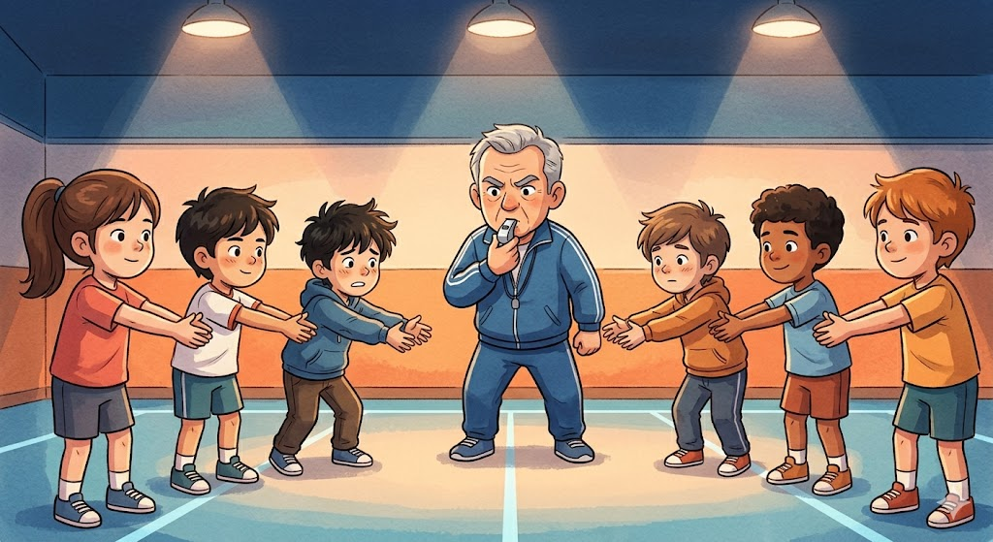
În primele două săptămâni, dl. Popescu ne-a învățat un singur lucru: pasa. Nimic altceva. Doar pasa.
Nu aruncare la poartă, nu dribling, nu tactică, nu meci. Pasa. Doar pasa. În fiecare antrenament, o oră și jumătate de pasat mingea dintr-o parte în alta, ca și cum handbalul era de fapt un sport despre a da mingea altcuiva și a spera că o dă înapoi.
Era plictisitor. Era atât de plictisitor încât Jordan a protestat oficial în ziua a treia, ridicându-se în picioare ca la un proces.
"Dl. Popescu, când jucăm propriu-zis?"
"Când știți să pasați."
"Dar știm. Am pasat toată ora."
"Ați aruncat mingea unul la altul. Asta nu e pasă. Pasa înseamnă că partenerul tău poate face ceva cu mingea după ce o primește. Până acum, aruncați ca să scăpați de minge. E o diferență mare între a face ceva și a face ceva bine. Diferența asta se numește repetiție."
Jordan a deschis gura să răspundă, dar nu a găsit nimic de zis. Ceea ce, pentru Jordan, era aproape un eveniment geologic.
Am exersat pasa. Zi după zi. Pasa cu mâna dreaptă, pasa cu mâna stângă, pasa în mișcare, pasa după săritură, pasa din alergare, pasa pe loc, pasa cu ochii închiși. Dl. Popescu nu ne-a explicat niciodată de ce facem asta. Nu ne-a ținut un discurs despre importanța fundamentelor sau despre cum marile echipe se construiesc pe lucruri mici. Pur și simplu ne-a pus să pasăm până când pasa a devenit ceva ce făceam fără să ne gândim. Ca respiratul. Ca mersul pe bicicletă. Ca închisul ușii când intri în casă.
După două săptămâni, dl. Popescu ne-a pus să jucăm primul meci.
Eram total diferiți față de prima zi. Nu strălucitori, nu profesioniști. Dar diferiți. Pasele ajungeau unde trebuiau. Nu toate, dar mult mai multe decât ar fi fost normal pentru copii care jucaseră doar de două săptămâni. Mingea se mișca prin echipă ca un mesaj care ajungea la destinatar fără să se piardă pe drum.
"Vedeți?" a zis dl. Popescu la sfârșit, cu fluierul atârnând și un zâmbet larg. "Două săptămâni de același lucru mic. Nu v-am învățat să câștigați un meci. V-am învățat să pasați. Dar dacă știi să pasezi, știi să joci. Restul se adaugă deasupra. Ca etajele unei case — nu poți construi etajul doi fără parter."
Jordan a șoptit: "El sună ca Maya."
Am zâmbit. "Da."
"De ce toți oamenii care știu ceva sună la fel?"
"Poate pentru că toți știu același lucru."
• • •
După antrenament, am rămas cu Jordan să strângem mingile. Era târziu, terenul era aproape gol, iar lumina începea să coboare spre portocaliu, ca un ceas care îți amintește că ziua se termină.
"Milo," a zis Jordan brusc, "crezi că pot deveni bun la handbal?"
Era o întrebare serioasă, ceea ce era rar pentru Jordan. De obicei, întrebările lui erau de genul "dacă ai fi un animal, care animal ai fi?" sau "crezi că există planete făcute din brânză?" sau "câte sandvișuri crezi că poate mânca un om într-o zi?" Când Jordan punea o întrebare reală, trebuia să răspunzi cu grijă, pentru că nu punea multe.
"De ce nu?" am zis.
"Pentru că nu mă pricep la sport în general. Adică la fotbal n-am intrat în echipă. La atletism sunt penultimul. La baschet arunc și nici măcar nu nimeresc plasa. La înot fac atâta gălăgie încât profesoara mă pune la margine. Poate că unii oameni sunt pur și simplu construiți pentru sport și alții nu."
"Dar ești tot mai bun la pasă."
S-a gândit. A pus o minge în sac, apoi alta, apoi s-a oprit. "Da. Asta e adevărat. Săptămâna asta mi-a zis Andrei că pasa mea e mai precisă."
"Vezi? Poate că nu trebuie să fii bun la toate. Poate că trebuie doar să fii puțin mai bun decât ieri. Și să faci asta în fiecare zi."
Jordan m-a privit ciudat. "Asta sună exact ca Maya."
"Știu."
"Ai vorbit cu ea?"
"Un pic."
"De mai multe ori?"
"De două ori."
Jordan a dat încet din cap, de parcă tocmai rezolvase un mister complicat pe care detectivii îl căutaseră luni de zile. "Ah. Înțeleg." Nu înțelegea nimic, dar părea mulțumit. Și uneori, cu Jordan, mulțumirea e tot ce contează.
DOAR UN PIC MAI MULT — Provocarea lui Milo:
Alege un singur lucru mic și fă-l zilnic o săptămână. Nu două lucruri. Unul. Doar unul. Vezi ce se întâmplă după șapte zile.

CAPITOLUL 3
Patruzeci și cinci de minute dispărute
✶ Obiceiurile urmează un ciclu: Declanșator, Dorință, Răspuns, Recompensă ✶
Jurnal, marți seara:
Am făcut temele. Adică... le-am făcut până la urmă. La nouă seara, nu la patru, cum planificasem.
Nu știu ce s-a întâmplat între patru și nouă. Adică știu. Dar nu vreau să recunosc.
Cred că telefonul meu e mai deștept decât mine. Și mai convingător.
Marți. Ora patru după-amiază. Teme la matematică.
Acesta este faptul. Ceea ce s-a întâmplat după e mai complicat.
M-am așezat la birou. Mi-am deschis caietul. Am luat creionul. Am citit prima problemă. Era despre fracții. Fracțiile nu sunt grozave, dar nici imposibile. Am ținut creionul cu intenții serioase, ca un doctor care se pregătește de operație. Eram concentrat. Eram determinat. Eram gata.
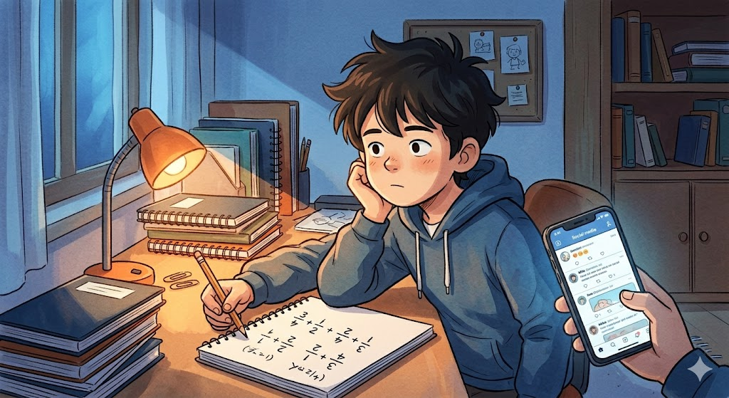
Apoi mi-am verificat telefonul.
Nu știu de ce. Nu mă sunase nimeni. Nu așteptam niciun mesaj. Pur și simplu l-am luat și l-am verificat, la fel cum respiri, fără să te gândești. Mâna mea a ajuns la telefon înainte ca creierul meu să știe ce se întâmplă. De parcă mâna și creierul locuiau în apartamente separate și nu comunicaseră încă. Mâna ieșise deja pe ușă până când creierul abia se trezea.
Jordan îmi trimisese un videoclip cu un câine care încerca să urce pe o rampă alunecoasă și eșua spectaculos de fiecare dată. Câinele era mic, runda era alunecoasă, și combinația era irezistibilă. Am râs. I-am răspuns. El mi-a trimis alt videoclip — de data asta cu o pisică care cădea de pe un dulap, ateriza în picioare și se prefăcea că a vrut să facă asta. I-am trimis și eu unul. Apoi am văzut că un jucător de fotbal postase ceva nou. Și atunci am dat peste o pagină cu greșeli amuzante la meciuri. Și de acolo am ajuns pe un canal de documentare despre piramide.
Piramide. De la fracții la piramide. Creierul meu făcuse o excursie pe care nu o planificasem, prin locuri pe care nu le ceruse nimeni, și ajunsese într-un loc pe care nu-l dorisem.
Când am pus jos telefonul, era ora cinci fără un sfert.
Patruzeci și cinci de minute. Dispărute. Nu furate, pentru că nimeni nu mi le luase. Le dădusem singur, fără să-mi dau seama, ca niște monede care-ți cad din buzunar când alergi și nu le auzi căzând.
Caietul de matematică era exact acolo unde îl lăsasem. Prima problemă mă privea de pe pagină, neatinsă, ca un prieten pe care l-ai ignorat la o petrecere și care te așteaptă în colț. Creionul era lângă ea, neutilizat.
Am închis temele la nouă seara. Mama a bătut de două ori la ușă să întrebe dacă dorm. Nu dormeam. Rezolvam fracții la nouă seara în loc să le rezolv la patru după-amiază cum planificasem. Rezultatul era același — temele erau făcute — dar ceva era diferit. Mă simțeam obosit, iritatt, și ca și cum ziua mea trecuse fără să o fi trăit cu adevărat.
• • •
A doua zi, la școală, i-am povestit Mayei la pauză. Jordan era lângă noi, mâncând un măr cu viteza unui hamster, dar știam că dacă îl întrebam pe el, ar fi zis "și eu!" și am fi ajuns să vorbim despre piramide, ceea ce nu mă ajuta.
"Deci n-ai făcut temele la timp?" a întrebat Maya.
"Le-am făcut. Dar mai târziu. La nouă seara."
"Ce s-a întâmplat când te-ai așezat la birou?"
"Nimic. M-am așezat, am deschis caietul și... am luat telefonul."
"De ce ai luat telefonul?"
Am stat să mă gândesc. "Nu știu. Nu am decis să-l iau. Pur și simplu era acolo. La treizeci de centimetri de caiet. Am întins mâna și l-am luat, la fel cum ai lua o gumă de pe birou — fără gând, fără motiv, pur automat."
"Chiar înainte să iei telefonul, ce simțeai?"
"Am citit problema cu fracțiile."
"Era grea?"
"Nu chiar. Dar nici ușoară. Era... incomodă. Trebuia să mă gândesc și nu aveam chef să mă gândesc. Creierul meu voia ceva simplu, ceva care nu necesita efort."
Maya a mușcat din mărul ei. "Asta e. Când ceva e puțin greu, creierul tău caută ceva ușor. Și telefonul e mereu ușor. Mereu acolo. Mereu interesant. Mereu gata să-ți dea ceva plăcut fără niciun efort. Așa că în loc să rezolvi o problemă puțin incomfortabilă, creierul tău fuge spre ceva care se simte bine imediat. E un ciclu: ceva te deranjează, vrei să scapi, iei telefonul, te simți bine. Data viitoare, ciclul se repetă mai repede."
"Deci creierul meu mă trădează?"
"Nu. Creierul tău face ce a învățat să facă. Gândește-te așa: de fiecare dată când te simți incomod și iei telefonul, creierul învață că asta e soluția. Prima dată e o alegere. A doua oară e o preferință. A treia oară începe să devină automat. După o sută de ori, mâna ta ajunge la telefon înainte ca tu să știi."
"Deci ce fac?"
"Eu îmi las telefonul în alt colț al camerei când fac temele. Nu în sertar, nu în ghiozdan — în alt colț, la vedere, dar departe. Când mă apucă câteodată să-l iau, trebuie să mă ridic și să fac cinci pași până la el. Cinci pași. Nu pare mult, dar e suficient. În general îmi trece până ajung acolo. Fiecare pas e o secundă în care mă pot gândi: chiar vreau telefonul sau vreau doar să scap de fracții?"
"Cinci pași te ajută să nu mai vrei telefonul?"
"Cinci pași îmi dau timp să mă gândesc dacă chiar îl vreau. De obicei nu-l vreau. Vreau doar să scap de problema cu fracțiile. Și când realizez asta, mă întorc la birou."
A plecat să se joace. Jordan, care ascultase toată conversația cu gura plină de măr, a zis: "Eu îmi las telefonul pe birou și tot mă uit la el. Chiar și când e cu fața în jos. Știu că e acolo. Simț. E ca un al șaselea simț, dar mai rău."
"Știu, Jordan."
"E ca un magnet."
"Da."
"Sau ca o pizza. Dacă e în cameră, știi că e acolo. Și dacă știi că e acolo, o vrei. Chiar dacă nu ți-e foame. Chiar dacă tocmai ai mâncat. Doar pentru că e acolo."
M-am gândit la telefon ca la o pizza. Nu era o imagine rea. De fapt, era perfectă.
• • •
În acea seară, am pus telefonul pe raftul din hol înainte să mă așez la birou. Raftul era lângă ușa de la intrare, la cel puțin cincisprezece pași de camera mea. Nu cinci pași ca Maya — cincisprezece. Pentru orice eventualitate.
Am făcut temele în patruzeci de minute. Fără nicio întrerupere. Fără piramide, fără câini pe rampe, fără nimic. Doar fracții. Fracții curate, oneste, nedistracte.
Patruzeci de minute, nu patruzeci și cinci plus nouă seara.
Diferența era: cincisprezece pași și un raft.
Am fost atât de mândru încât am vrut să-i trimit mesaj Mayei să-i spun. Am mers în hol, am luat telefonul, i-am scris, și apoi m-am uitat la el vreo zece minute la un videoclip despre delfini care fac salturi. Delfinii erau impresionanți. Dar zece minute dispăruseră din nou.
Am pus telefonul înapoi pe raft.
Progresul, am descoperit eu, nu e o linie dreaptă. E un drum cu gropi, cu curbe, și cu delfini care te distrag
A doua zi, la micul dejun, mama m-a întrebat cum merg temele.
“Bine,” am zis. “Le-am terminat la cinci.”
“La cinci? De obicei le termini la nouă.”
“Am pus telefonul în hol.”
Mama s-a uitat la mine peste ceașca de cafea. “Și asta a ajutat?”
“Da. Când telefonul nu e lângă mine, nu-l iau. Și când nu-l iau, fac temele.”
“Sună simplu.”
“E simplu. Doar că nu e ușor. Simplul și ușorul sunt lucruri diferite.”
Mama a zâmbit. A luat o înghițitură de cafea și a schimbat subiectul. Dar eu m-am gândit la ce spusesem: simplu nu e ușor. Cinci pași sunt simpli. Dar a nu merge acei cinci pași când tot corpul tău vrea telefonul — asta nu e ușor. Asta e un fel de curaj mic, invizibil, pe care nimeni nu-l vede. Un curaj de fiecare zi. când nu te aștepți.
DOAR UN PIC MAI MULT — Provocarea lui Milo:
Data viitoare când te apuci de teme, pune telefonul într-o altă cameră. Nu pe birou cu fața în jos. Nu în buzunar. Într-o altă cameră. Vezi ce se întâmplă.

CAPITOLUL 4
Eu nu sunt genul de persoană care…
✶ Obiceiurile bazate pe identitate — cine crezi că ești contează ✶
Totul a început cu o hârtie albă și un creion.
La ora de arte plastice, doamna Ionescu ne-a cerut să desenăm orice dorim. Liber. Fără reguli. Fără temă. Orice ne vine în minte, din orice unghi, cu orice culori.
Liber și fără reguli sunt cele mai înfricoșătoare cuvinte din orice lecție. E mult mai ușor când ți se spune exact ce să faci — desenează un măr, copiază un peisaj, urmează liniile. Când poți să faci orice, trebuie să știi cine ești. Și la unsprezece ani, cine ești e o întrebare la care nimeni nu știe să răspundă, dar toată lumea pretinde că știe.
Jordan a desenat imediat un dragon cu opt capete. Nu arăta ca un dragon — arăta mai degrabă ca opt cârnați zburând în formație — dar Jordan era complet fericit cu el. A mai adăugat niște foc verde (“pentru că e foc magic, evident”) și un castel în fundal. Castelul arăta ca o cutie de pantofi cu un turn care semăna cu un deget arătător.
“E uimitor,” a zis Jordan, privind propria operă cu admirația pe care în mod normal o rezervi pentru un apus de soare sau pentru ultimul covrig dintr-o pungă.
Era. În felul lui ciudat, haotic și imposibil de clasificat — era.
Eu am privit hârtia goală. Hârtia mă privea înapoi. Niciunul din noi nu știa ce să facă. Era ca o întâlnire între doi oameni timizi care așteaptă ca celălalt să vorbească primul, și nimeni nu vorbește, și timpul trece, și hârtia rămâne albă.
“Nu desenezi?” a întrebat Maya de lângă mine, fără să ridice privirea de la foaia ei. Desena ceva cu linii lungi și sigure, fără să șteargă nimic, fără să se oprească, de parcă mâna ei știa deja ce vrea să facă și nu mai avea nevoie de permisiune din partea creierului.
“Nu sunt genul de persoană care desenează,” am zis.
Maya a pus jos creionul. Încet, deliberat, ca și cum aș fi spus ceva care merita toată atenția din lume. A întors capul și m-a privit.
“Ce înseamnă asta?”
“Adică nu sunt bun la asta.”
“Ai încercat vreodată?”
“Odată, în clasa a doua. Am desenat o pisică. A ieșit îngrozitor. Tata a zis că arată frumos, ceea ce înseamnă că arăta îngrozitor dar tata mă iubește. Mama a zis că e ‘interesant,’ care e un cuvânt pe care adulții îl folosesc când nu vor să mintă dar nici nu vor să spună adevărul.”
“Câți ani aveai?”
“Opt.”
“Deci ai încercat o dată, la opt ani, și ai decis că nu ești genul de persoană care desenează?”
Pusă așa, suna mai prost decât voiam. Suna ca și cum aș fi judecat un film după primele treizeci de secunde. Ca și cum aș fi gustat o supă, ar fi fost prea fierbinte, și aș fi decis că nu-mi plac supele pentru totdeauna.
“Ei bine…”
“Eu nu eram genul de persoană care aleargă,” a zis ea, revenind la desen. “Până acum doi ani. Prima dată am alergat o sută de metri și m-am oprit pentru că mă durea burta și mă învârtea capul. Era jenant. Am stat pe marginea trotuarului, cu mâinile pe genunchi, exact ca tine la probele de fotbal, și m-am gândit: nu sunt alergătoare. Gata. S-a terminat. Nu e pentru mine. Am tras linia.”
“Dar ai continuat.”
“Am continuat. Dar nu pentru că m-am hotărât să fiu alergătoare. Asta sună prea mare, prea final, prea gata. Ca și cum trebuie să fii ceva complet sau să nu fii deloc. M-am gândit mai simplu: în loc să zic nu sunt alergătoare, am zis devin alergătoare. E diferit.”
“Nu mi se pare atât de diferit.”
“Când zici nu sunt alergătoare, e terminat. Nu mai e nimic de făcut. E o ușă închisă și ai aruncat cheia pe fereastră. Nu mai poți intra, nu mai poți încerca, nu mai poți fi nimic. Dar când zici devin alergătoare, ușa e deschisă. Mai ai de lucru. E un drum, nu un răspuns. E un verb, nu un substantiv.”
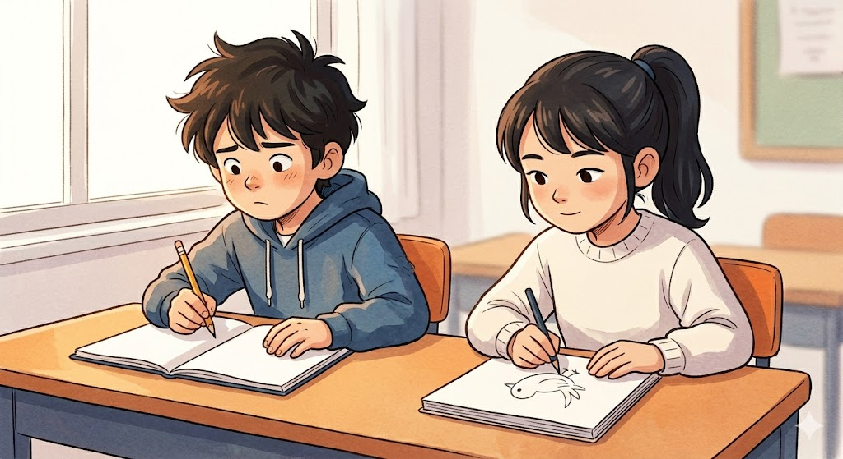
Am tăcut o vreme. În jurul nostru, clasa desena. Jordan adăugase încă două capete dragonului, care acum avea zece, și castelul era în flăcări. Cineva din spate desena un peisaj cu munți. Altcineva desena o mașină. Toți desenau ceva, mai puțin eu.
“Deci tu crezi că dacă zic devin genul de persoană care desenează, dintr-o dată pot să desenez?”
“Nu dintr-o dată. Dar ai începe. Și dacă începi, devii puțin mai bun. Și dacă devii puțin mai bun, ai mai multă chef să încerci din nou. Nu se întâmplă într-o zi. Se întâmplă în o sută de zile, în fiecare zi un pic. Fiecare desen e un vot — un mic vot care zice: da, sunt genul de persoană care desenează. Poate nu bine. Dar desenează.”
Am luat creionul.
Am desenat ceva. Nu știu ce era. Arăta ca o pisică lovită de fulger, sau poate un copac beat, sau poate o hartă a unui continent care nu există și nu ar trebui să existe. Dar era ceva pe hârtie, și eu îl făcusem. Cu mâna mea, cu creionul meu, cu decizia mea.
Doamna Ionescu a trecut pe lângă mine, s-a oprit, și a zis: “Bun început, Milo. Îmi place linia asta de aici.”
Am privit linia de aici. Era o linie. Pur și simplu. O linie oarecare, pe o hârtie oarecare, într-o zi oarecare. Dar cineva o văzuse și găsise ceva în ea. Și asta mi-a dat un sentiment ciudat — nu mândrie, nu bucurie, ci ceva mai mic și mai profund: permisiunea de a continua.
Nu era un desen bun. Era probabil unul dintre cele mai proaste desene din clasă. Dar era primul desen pe care îl făcusem în trei ani. Și era prima dată când mă numisem ceva fără să adaug “dar nu sunt bun la asta.” Pur și simplu începusem. Fără declarații, fără promisiuni, fără planuri mari. Doar un creion și o hârtie și ideea că poate, doar poate, pot deveni altcineva decât ceea ce credeam că sunt.
Jordan s-a uitat la foaia mea. A înclinat capul într-o parte, apoi în cealaltă, ca un câine care aude un sunet ciudat de la distanță.
“Ce e asta?”
“Devin genul de persoană care desenează,” am zis.
El a clătinat din cap, neimpresionat dar suportiv, ceea ce era cel mai Jordan lucru posibil. “OK. Și dragonul meu?”
“Cârnați zburând.”
“Mulțumesc. Apreciez sinceritatea. Cârnații mei zburători te salută.”
DOAR UN PIC MAI MULT — Provocarea lui Milo: Alege un lucru despre care zici “nu sunt genul de persoană care…” și înlocuiește “nu sunt” cu “devin.” Spune-o cu voce tare. Sună ciudat. Dar funcționează. Și dacă nu funcționează imediat, funcționează în o sută de zile.

CAPITOLUL 5
Sleepoverul de la Jordan
✶ Mediul tău contează mai mult decât forța de voință ✶
Jordan organiza sleepovere cum organizează alți oameni dezastrele: cu entuziasm maxim și planificare minimă.
“Vineri la mine,” a anunțat el miercuri la pauză, de parcă ar fi declarat un eveniment național. “Venim cu saci de dormit, aducem chipsuri, ne uităm la filme până dimineața.”
“Părinții tăi știu?” am întrebat.
“Mama știe că dormi la mine. Detaliile cu filmele până dimineața sunt încă în negociere.”
“Adică nu știe.”
“Adică nu am ajuns încă la acea parte a conversației. E o chestiune de strategie și timing. Nu poți să spui tot dintr-o dată. Trebuie să dozezi informația.”
Am venit vineri după-amiază la ora cinci. Jordan locuia într-un apartament la etajul trei, cu un balcon mic pe care crescuse o plantă despre care nimeni nu știa exact ce era. Jordan îi spunea Gheorghe. Gheorghe arăta ca și cum ar fi vrut să moară dar era prea politicos să o facă. Frunzele lui erau galbene la margini și verzi la mijloc, ca o semaforizare botanică permanentă.
Camera lui Jordan era opusul camerei mele: nu dezordonată, ci haotică într-un mod organizat. Afișele erau lipite strâmb, dar intenționat strâmb, ca și cum ar fi vrut să arate că și dezordinea poate fi o formă de artă. Cărțile erau stivuite după înălțime, nu după subiect, ceea ce însemna că un dicționar stătea lângă o carte despre dinozauri, care stătea lângă o rețetă de prăjitură pe care o printase odată și nu o mai făcuse niciodată.
Pe birou nu era nimic util, dar erau trei mingi de diferite mărimi, un teanc de reviste despre avioane, o cutie de creioane colorate fără capac și o machetă de avion pe care o construise cu doi ani înainte și o lăsase la jumătate. Aripa stângă era lipită. Aripa dreaptă era încă în cutie, în punga de plastic originală. Fuselaj gol, fără cabină, fără coadă. Un avion care nu avea să zboare niciodată.
“Jordan, macheta aia e neterminată de doi ani.”
“O termin când mă simt inspirat.”
“Te simți vreodată inspirat?”
“Uneori. Dar de obicei vine și trece repede. Ca un fulger. Dacă nu prind momentul exact, a dispărut. Și eu nu sunt bun la prins momente.”
“Și dacă nu-l prinzi niciodată?”
Jordan a ridicat din umeri, complet netulburat, ca și cum i-ai fi spus că mâine va ploua. “Atunci aștept următorul fulger. Vine el când vine.”
M-am uitat la machetă. Doi ani. Aceeași aripă lipită, aceeași aripă în cutie, aceeași promisiune neterminată. Jordan aștepta fulgere care nu veneau, și macheta aștepta pe birou, cuminte și neterminată, acoperindu-se ușor de praf.
• • •
Am pus sacii de dormit pe jos și ne-am așezat să mâncăm chipsuri și să ne uităm la un film. Era o comedie despre un detectiv care pierdea mereu dovezile și rezolva cazurile din greșeală. Jordan râdea atât de tare încât de două ori i-au căzut chipsurile din mână pe sacul de dormit, și o dată a tuşit de la râs atât de rău încât a trebuit să bea apă.
La jumătate de film, Jordan a adormit. Nu a anunțat, nu s-a prefăcut, nu a zis “mă culc” sau “sunt obosit.” Pur și simplu a închis ochii și a început să sforăie ușor, cu gura deschisă și o bucată de chips pe piept, ca un soldat căzut pe câmpul de luptă al gustărilor.
Eu nu dormeam. Mă uitam la tavan și mă gândeam la macheta de avion.
Jumătate terminată. De doi ani. Și Jordan n-o mai atinsese de atunci, pentru că “inspirația” nu venise. O vedea în fiecare zi pe birou. În fiecare zi. Și în fiecare zi decidea — sau mai degrabă nu decidea — că nu e momentul. Nu era o decizie activă de a nu lucra la ea. Era o absență de decizie. Macheta era acolo, vizibilă, dar nu în cale. O putea ignora fără efort, la fel cum ignori un tablou pe perete pe care l-ai văzut de o mie de ori.
Dacă macheta ar fi fost pe prag, ar fi fost nevoit să o mute sau să lucreze la ea. Dar pe birou, era doar parte din decor. Invizibilă prin familiaritate.
M-am gândit la chitara mea din dulap. Aceeași poveste, același mecanism. Nu o vedeam. Nu mă gândeam la ea. Exista, dar nu pentru mine. Dulapul o făcea invizibilă.
Jordan aștepta inspirația. Eu așteptasem talentul. Poate că amândoi așteptam ceva ce nu vine singur — ceva ce trebuie construit, nu așteptat. Poate că inspirația nu e un fulger. Poate că e o lampă pe care trebuie să o aprinzi tu.
M-am întors în pat și m-am uitat la machetă din poziția asta. Era pe birou, la lumina felinarului de afară care intra pe fereastră. Aripa lipită reflecta lumina. Aripa din cutie era invizibilă — doar o pungă de plastic și o promisiune neterminată.
Mă gândeam la camera lui Jordan și la camera mea. Camera lui Jordan era haotică, dar haosul era social — afișe, mingi, reviste, lucruri care arătau că cineva trăiește acolo și face o mie de lucruri fără să termine niciunul. Camera mea era haotică și ea, dar haosul meu era de altă natură — era haosul neglijenței, nu al entuziasmului. Lucruri aruncate nu pentru că aveam altceva de făcut, ci pentru că nu aveam chef să le pun la loc.
Poate că mediul chiar contează. Poate că ceea ce ai în jur te face să fii cine ești. Sau cel puțin te face mai ușor sau mai greu să fii cine vrei să fii. Camera lui Jordan îl invita să înceapă lucruri noi. Dulapul meu mă invita să uit de lucruri vechi.
Am adormit gândindu-mă la dulapuri și la avioane neterminate.
• • •
Sâmbătă dimineață, la micul dejun, mama lui Jordan ne-a făcut clătite. Jordan turna sirop pe ele ca și cum siropul ar fi fost gratis și nelimitat. I-am spus ce mă gândisem noaptea.
“Macheta ta e pe birou. O vezi în fiecare zi.”
“Da,” a zis, cu gura plină de clătită.
“Și totuși n-o termini.”
“Da,” a repetat, neschimbat.
“Pentru că a fi neterminată nu te deranjează suficient. E doar acolo. Ca o mobilă.”
Jordan a mușcat dintr-o felie de pâine cu unt și a stat pe gânduri. Era rar să-l văd pe Jordan gândind — de obicei vorbea în timp ce gândea, ceea ce însemna că nu gândea deloc. Dar acum mesteca încet și se uita la tavan.
“Cred că ai dreptate. E acolo, o văd, zic ah, macheta, și trec mai departe. E ca un vecin pe care-l saluti dar nu-l cunoști.”
“Dacă ai pune-o într-un loc unde te-ai împiedica de ea în fiecare dimineață, ai face ceva cu ea?”
“Probabil că aș da-o la o parte.”
“Sau ai termina-o.”
“Sau aș termina-o,” a admis el, cu un ton care sugera că ambele variante erau la fel de probabile — adică foarte puțin.
Ne-am uitat amândoi la machetă. Ar fi arătat bine terminată, probabil. Cu ambele aripi lipite și cabina la locul ei. Un avion mic, imperfect, dar complet.
“Îmi spui și mie dacă o termini?”
“Desigur. O să fie primul lucru pe care îl anunț. O să sun toate posturile de televiziune.”
Două luni mai târziu, macheta era încă pe birou, neterminată. Cu aceeași aripă stângă lipită și aceeași aripă dreaptă în cutie, în punga de plastic originală. Dar asta e o altă poveste — una care vine mai târziu, și care m-a surprins mai mult decât orice altceva din anul ăsta.
DOAR UN PIC MAI MULT — Provocarea lui Milo: Ai ceva neterminat în camera ta? Nu trebuie să-l termini. Doar scoate-l la vedere. Pune-l undeva unde îl vezi în fiecare dimineață. Vezi dacă se schimbă ceva.

CAPITOLUL 6
Weekendul la bunici
✶ Oamenii din jurul tău îți modelează obiceiurile ✶
Jurnal, vineri seara: Mâine mergem la bunici. Nu e internet bun, nu e nimic de făcut, nu e Jordan. Dar bunica face cozonac. Și mi-a promis că mă învață. Deci nu e totul pierdut. Poate.
Mergem la bunici în fiecare lună și jumătate, uneori mai des dacă mama simte că am nevoie de aer proaspăt, care e codul ei pentru “ai nevoie să stai departe de ecrane două zile și să te uiți la un copac și să respiri aer care nu miroase a apartament.”
Bunica Elena locuiește la țară, într-o casă cu curte mare, un cireș pe care am căzut de trei ori în copilărie și pe care îl iubesc totuși, și un gard pe care bunicul l-a vopsit înainte să moară și pe care bunica îl revopsește în fiecare vară, în același verde, ca și cum ar fi fost o promisiune pe care o ține fără să o spună cu voce tare.
Are un televizor pe care îl lasă pornit toată ziua ca fundal sonor — nu se uită la el, dar îi place să audă voci prin casă, ca și cum casa n-ar fi goală chiar dacă e doar ea acolo — și un dulap cu dulciuri pe care pretinde că nu îl știu, deși îl știu de când aveam șase ani și am găsit trei ciocolate ascunse sub prosoape.
La început mă plictiseam la bunici. Nu era internet bun, nu era nimic de făcut, nu era nimeni de vârsta mea. Stăteam în curte și mă uitam la nori, ceea ce e amuzant exact trei minute, după care norii devin toți la fel și te întrebi de ce ai ieșit afară.
Dar în ultimul timp începusem să observ ceva: bunica Elena era cel mai ordonat om pe care îl cunoșteam. Nu în sensul că totul era impecabil — nu era un muzeu, ci o casă — ci în sensul că totul era la locul lui. Fiecare lucru. Tot timpul. Foarfeca avea loc. Cheia avea loc. Lingura de lemn avea loc. Și toate se întorceau în aceleași locuri, în fiecare zi, de patruzeci de ani, fără excepție.
“Bunica, cum știi unde e fiecare lucru?” am întrebat sâmbătă după amiază, când mă ajuta să caut o foarfecă pe care eu o pierdusem în cinci minute de când o luasem.
A râs. “Le pun la același loc de fiecare dată. După patruzeci de ani, nu mai trebuie să mă gândesc unde sunt. Mâinile mele le duc singure. Nu eu decid. Mâinile decid.”
“Dar nu e obositor? Să pui mereu la același loc?”
“E mai obositor să le cauți de fiecare dată.” M-a privit cu ochii aceia care văd prin pereții minciunilor mele, care știu când mint înainte să deschid gura. “Tu unde îți pui foarfeca?”
“În… diferite locuri. Depinde unde o las.”
“Și când o cauți?”
“Durează vreo zece minute.”
Bunica a zâmbit. “Zece minute de zece ori pe an sunt o sută de minute. Adică aproape două ore pe an căutând o foarfecă. Doi ani căutând o foarfecă înseamnă patru ore. Patru ore în care ai fi putut face orice altceva.”
N-am putut să contrazic matematica asta. Bunica, fără să știe, era mai bună la matematică aplicată decât oricare profesor pe care îl avusesem.
• • •
Duminică dimineață, bunica se treza la șase și făcea cozonac. Nu din ocazie, nu de sărbătoare, nu pentru că veneau musafiri. Pur și simplu duminică. În fiecare duminică. De cel puțin treizeci de ani.
“Bunica, de ce faci cozonac în fiecare duminică?”
“De ce nu?”
“Pare multă muncă.”
“Prima dată a fost multă muncă. A doua dată a fost puțin mai puțină. A zecea dată știam ce fac. A o suta dată, mâinile mele știau ce să facă fără să le spun. Acum e rutină. Nu mai e muncă. E ca mersul pe bicicletă — la început cazi, apoi nu mai cazi, apoi nu te mai gândești că mergi.”
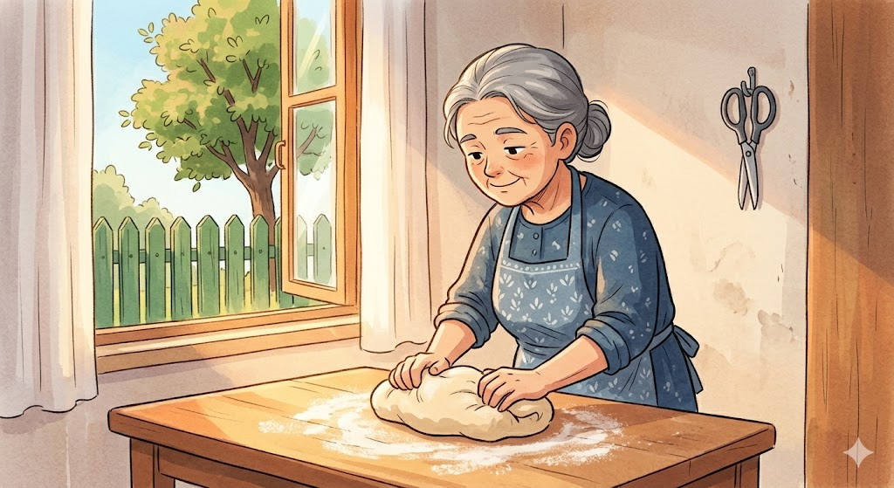
Am stat lângă ea și am privit cum frământă aluatul. Mișcările erau automate, ritmice, ca o mașină bine unsă care funcționează fără zgomot. Nu se uita la mâini. Se uita pe fereastră, la curte, la cireș, la cerul care se lumina deasupra acoperișurilor. Mâinile făceau cozonacul singure, iar ea era liberă să se gândească la orice altceva.
“Nu te gândești la ce faci?”
“Uneori. Dar de cele mai multe ori mă gândesc la altceva, și mâinile fac cozonacul singure. Asta se întâmplă când faci ceva suficient de mult timp — nu mai trebuie să te gândești. Se face singur.”
Am observat ceva și mai interesant: dimineața bunicii era ca un lanț. Se trezea la șase. Punea cafeaua. În timp ce cafeaua se făcea, scotea ingredientele pentru cozonac. În timp ce aluatul creștea, uda florile. În timp ce florile se uscau, bea cafeaua. Un lucru ducea la altul, fără pauză, fără decizie, fără momentul acela de “ce fac acum?” care mă paraliza pe mine de trei ori pe zi. Era ca un domino — odată ce prima piesă cădea, tot restul se întâmpla de la sine.
Nu decidea să facă cozonac. Se trezea, și tot restul se întâmpla. Cafeaua declanșa ingredientele. Ingredientele declanșau frământatul. Frământatul declanșa așteptarea. Fiecare pas deschidea ușa pentru următorul, fără efort, fără gând.
• • •
“Bunica, când ai învățat să faci cozonac?”
“La doisprezece ani, de la mama mea.”
“Și de atunci faci în fiecare duminică?”
“Aproape. Am mai sărit uneori, când am fost bolnavă sau când nu aveam ingrediente. Dar nu mai mult de două duminici la rând.”
Nu mai mult de două la rând. Exact ce îmi spusese Maya despre alergat. Exact ce îmi spusese Daniela despre calendar. Aceleași cuvinte, din guri diferite, din vieți diferite, din vremuri diferite.
Poate că bunica Elena și Maya Okafor știau ceva ce eu nu știam. Ceva simplu, ceva pe care nu ți-l învață nimeni la școală, dar care face o diferență enormă: că secretul nu e să faci ceva perfect în fiecare zi, ci să nu te oprești prea mult timp. Că un lanț de obiceiuri se construiește verigă cu verigă. Și că fiecare verigă duce la următoarea, fără să o ceri.
Pe drumul spre casă, în mașină, mama conducea și asculta radio. Eu mă uitam pe geam și mă gândeam la domino. La un lucru care trage alt lucru, care trage alt lucru. La mâna bunicii care știe singură unde e foarfeca. La cafeaua care declanșează cozonacul care declanșează florile.
Mă întrebam dacă aș putea construi și eu un domino așa. Un lanț de lucruri mici care se întâmplă una după alta, fără să trebuiască să le cer, fără să trebuiască să le hotărăsc de fiecare dată.
Acasă, am încercat. M-am gândit la ce fac în fiecare zi când ajung de la școală: intru, arunc ghiozdanul pe canapea, iau telefonul, mă uit la el treizeci de minute, apoi realizez că ar trebui să fac altceva. Niciun domino. Doar un obicei prost care se repetă zilnic.
Ce-ar fi dacă aș schimba secvența? Ce-ar fi dacă, în loc de ghiozdan-canapea-telefon, ar fi ghiozdan-cuier-haine de sport-curte? Același număr de pași. Altă direcție.
Nu am încercat în ziua aia. Dar am scris pe o foaie de hârtie: “ACASĂ → CUIER → HAINE → CURTE” și am lipit-o pe peretele din hol, lângă cuier. Mâine, când intru pe ușă, o voi vedea.
Era primul meu domino. Și nu-l pusesem eu — îl pusese bunica, fără să știe, cu o dimineață de cozonac și o foarfecă la locul ei.
DOAR UN PIC MAI MULT — Provocarea lui Milo: Urmărește un adult din viața ta timp de o dimineață. Numără câte lucruri face fără să se gândească. Apoi numără câte lucruri faci tu care necesită decizie. Diferența e mai mare decât crezi.

CAPITOLUL 7
Biroul de la capătul lumii
✶ Fă obiceiurile evidente — proiectarea mediului ✶
Maya a venit la mine acasă sâmbătă pentru un proiect la geografie.
A intrat în camera mea, s-a uitat la biroul meu și a stat nemișcată vreo trei secunde. Trei secunde în care am văzut camera mea prin ochii ei și mi-am dorit să nu fi existat niciodată. Sau cel puțin să fi avut timp să ascund sandvișul.
“Ce este asta?” a întrebat, cu un ton care era undeva între curiozitate științifică și oroare.
“Biroul meu.”
“Milo. Sunt trei tricouri pe caiet. Și un sandviș vechi.”
“Sandvișul e de joi. Nu e chiar atât de vechi.”
“E sâmbătă. Are două zile.”
“Două zile nu e vechi. E… experimentat. Are caracter.”
Ea a mișcat un tricou cu vârful degetului ca și cum ar fi fost o probă la un proces criminal. Dedesubt era un creion rupt, jumătate dintr-o riglă, două gume, o cutie de pastile goală, un teanc de foi pe care scrisesem odată ceva și nu mai știam ce, o monedă de cincizeci de bani, un bilet de la Jordan cu o listă de super puteri pe care și le-ar dori, și ceva ce cred că fusese odată o foaie de hârtie dar acum arăta ca un șervețel zdrobit care trecuse prin cel puțin două războaie.
“Faci teme aici?” a întrebat.
“Încerc.”
“Cum îți merge?”
Eu nu am răspuns, ceea ce era răspunsul.
“Hai să lucrăm pe jos,” a zis ea. “Aici nu e loc nici măcar pentru un gând, darămite pentru un proiect de geografie.”
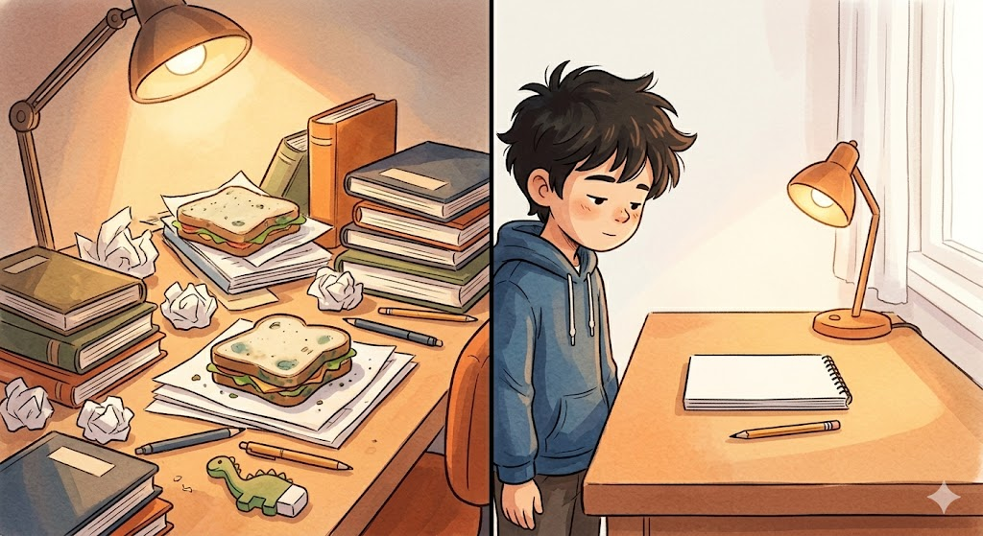
Așa că am lucrat pe jos, cu cărțile deschise în fața noastră și hărțile întinse pe covor. Am colorat granițe, am notat capitalele, am desenat râuri cu un marker albastru care nu mergea bine dar mergea suficient. Am lipit etichete, am scris legende, am comparat populații. A mers mult mai bine decât de obicei. Am terminat în două ore și jumătate. Era primul proiect pe care îl terminam în aceeași zi în care îl începusem. De obicei, proiectele mele se întindeau pe trei zile și se terminau la miezul nopții.
“De ce a mers mai bine pe jos?” am întrebat înainte să plece.
Maya s-a uitat la podeaua goală și la biroul plin. “Pentru că pe jos nu era nimic altceva. Doar proiectul. Creierul tău nu avea de unde alege.”
• • •
Înainte să plece, Maya s-a uitat din nou la birou.
“Pot să îți spun ceva?” a întrebat. “Și promiți că nu te superi?”
“Depinde ce e.”
“La mine acasă, biroul meu nu are nimic pe el în afara de caiet, pix și lampiță. Atât. Nicio jucărie, nicio carte pe care nu trebuie să o citesc, niciun obiect interesant de privit, nicio distracție. Când mă așez acolo, creierul meu știe că e timp de teme. Nu trebuie să decid. Nu trebuie să mă conving. Nu trebuie să lupt cu mine. Biroul decide pentru mine.”
“Dar e plictisitor. Un birou gol.”
“E plictisitor să privesc biroul. Dar temele nu mai sunt atât de plictisitoare când sunt singurul lucru de făcut. Gândește-te așa: dacă ai o mie de lucruri pe birou, creierul tău le cere pe toate — le măsoară, le compară, se întreabă care e mai interesant, care e mai ușor, care e mai plăcut — și niciodată nu ajunge la teme. Dar dacă temele sunt singura opțiune, le faci. Nu pentru că ești disciplinat. Ci pentru că nu ai încotro.”
“Deci în loc să mă forțez să fac temele, ar trebui să fac ca temele să fie singurul lucru pe care îl pot face?”
“Exact. Nu e vorba de forță de voință. Forța de voință se termină — e ca o baterie care se descarcă. E vorba de ce ai în față. Dacă în fața ta e doar caietul, faci caietul. Dacă în fața ta sunt o mie de lucruri, faci orice în afară de caiet.”
• • •
După ce a plecat, m-am uitat la biroul meu. A durat o oră să îl curat. Am găsit lucruri pe care nu știam că le pierdusem: un pix roșu căutat dintr-o săptămână, biletul de la Jordan cu lista de super puteri (zborul era pe locul unu, invizibilitatea pe doi, “să nu-mi mai pierd lucrurile” pe trei — ironic, având în vedere că biletul era pierdut pe biroul meu), trei monede, o gumă în formă de dinozaur pe care nu mi-o aminteam, luminițele de Crăciun pe care mama le căuta de două luni, și un alt sandviș, mai vechi decât cel de joi, despre care prefer să nu vorbesc.
La sfârșit, pe birou era doar caietul, pixul, o riglă și lampa. Părea gol. Părea puțin trist, ca o cameră de hotel în care nu locuiește nimeni. Dar era curat. Și pentru prima dată, când mă uitam la birou, nu simțeam nimic altceva decât o ușoară liniște.
Luni dimineață m-am așezat la biroul curat cu caietul de matematică. Nu era nimic altceva de privit. Nici tricouri, nici sandvișuri, nici bilete de la Jordan, nici monede, nici gume de dinozaur. Doar caietul, pixul și lampa. Așa că am privit caietul. Și am deschis caietul. Și am început să rezolv.
Nu a fost magie. Nu am devenit brusc un geniu al matematicii. Dar am început. Fără negociere, fără dialog intern, fără luptă. Am început pentru că nu avea ce altceva să fac.
Creierul meu nu știa încă ce să facă cu un birou gol. Dar biroul știa.
Două săptămâni mai târziu, biroul era din nou plin de lucruri. Nu la fel de rău ca înainte — doar două foi, un măr pe jumătate mâncat, un creion pe care nu-l căutasem dar care apăruse de nicăieri, și un alt bilet de la Jordan (de data asta cu o listă de planete pe care ar vrea să le viziteze, cu “planeta chipsurilor” pe locul unu). Dar se umplea. Încet, pe nesimțite, ca apa care se infiltrează pe sub o ușă.
Am curățat din nou. Și m-am întrebat dacă curățenia biroului nu e ceva ce faci o dată și gata, ci ceva ce faci mereu, ca un obicei în sine. Ca bunica care pune foarfeca la același loc de patruzeci de ani. Ca Maya care își golește biroul înainte de fiecare sesiune de teme. Mediul nu e ceva ce aranjezi și apoi uiți. E ceva ce aranjezi și apoi re-aranjezi. Și iar. Și iar.
Jordan a venit la mine a doua zi și s-a uitat la biroul curat. A rămas nemișcat, ca Maya, dar din motive diferite — Maya fusese șocată de dezordine, Jordan era șocat de ordine.
“Unde sunt lucrurile tale?” a întrebat, ca și cum cineva mi-ar fi furat camera.
“Le-am mutat. Acum pe birou e doar ce am nevoie.”
“Dar e… gol. Nu te simți singur?”
“Nu. Mă simt concentrat.”
Jordan a deschis un sertar. “Aici sunt? Lucrurile tale sunt în sertar? Ca niște prizonieri?”
“Nu sunt prizonieri. Sunt organizate.”
“Arată ca niște prizonieri organizați.”
Am râs. Jordan nu înțelegea de ce un birou gol era mai bun decât un birou plin. Pentru Jordan, un birou plin era un birou fericit — plin de posibilități, de surprize, de lucruri interesante de atins și de privit. Un birou gol era trist. Dar eu descoperisem exact opusul: un birou gol era liber. Un birou gol nu-ți cerea nimic. Un birou gol te lăsa să faci un singur lucru — lucrul care conta.
“Poate ar trebui să-mi curat și eu biroul,” a zis Jordan, dar tonul lui sugera că probabilitatea era undeva între zero și minus unu.
DOAR UN PIC MAI MULT — Provocarea lui Milo: Curăță un singur loc mic — un colț de birou, un sertar, o poliță. Doar un loc. Pune pe el doar ce ai nevoie. Vezi cât durează până se umple iar. Apoi curăță-l din nou.

CAPITOLUL 8
Vecinii și regula de cinci minute
✶ Fă obiceiurile ușoare — începe mic ✶
Andrei și Cristina din apartamentul de la etajul doi aveau un teren de baschet în curte. Nu era al lor, era al blocului, dar ei îl foloseau cel mai mult, așa că în mintea tuturor devenise “terenul lui Andrei și al Cristinei.” Nimeni nu-l contesta. Era un fapt acceptat, ca gravitația sau ca faptul că pizza e bună.
Andrei era cu doi ani mai mare ca mine. Cristina era geamănă cu el, dar mai scundă și mai rapidă. Avea un mod de a se mișca pe teren care părea că nu atinge pământul — ușoară, precisă, ca o pisică care știe exact unde pune fiecare labă. Amândoi jucau baschet după școală, aproape în fiecare zi, și mă lăsau să mă alătur dacă voiam.
De obicei nu voiam. Nu eram bun la baschet și nu îmi plăcea să fiu prost la ceva în fața altora. Există un anumit tip de rușine care vine când arunci la coș și mingea nu nimerește nici plasa, nici inelul, nici tabloul din spate, ci pur și simplu zboară peste tot și aterizează pe acoperișul garajului vecin. Eu cunoșteam bine acea rușine. Eram vechi prieteni.
Dar într-o miercuri, după ce citisem ce citisem și gândisem ce gândisem și vorbisem cu Maya despre lucruri mici care se adună și despre identități care se construiesc prin repetiție, am coborât.
“Pot să joc și eu?” am întrebat. Vocea mea suna ca și cum nu era sigură că vrea să fie acolo.
Andrei a ridicat din umeri. “Sigur. Ai mai jucat?”
“Nu prea.”
“Nu contează. Începi cu aruncări libere. Simplu. Te poziționezi, ții mingea la nivelul pieptului, și arunci în arc. Nu tare. În arc.”
Nu era simplu. Primele zece aruncări nu au nimerit nici plasa, nici inelul. Una a lovit tabloul din spate cu un sunet care a răsunat în toată curtea. Două au aterizat pe acoperișul garajului vecin, ca de obicei. Andrei le-a recuperat fără să comenteze, ceea ce am apreciat enorm. Cristina se uita la mine cu un amestec de compasiune și amuzament — ca o profesoară care vede un elev încercând ceva pentru prima dată și știe că va dura, dar știe și că va merge dacă persistă.
Dar am continuat. Cincisprezece minute, după care am plecat. Nu pentru că voiam să plec, ci pentru că aveam teme. Dar în acele cincisprezece minute, două aruncări intraseră. Două din poate treizeci. Nu era mult. Dar era infinit mai mult decât zero. Și zero era tot ce avusesem înainte.
Andrei m-a strigat după mine: “Mâine?”
Am dat din cap că da.

• • •
Următoarele două săptămâni, am coborât în fiecare zi. Uneori doar cinci minute, dacă era târziu sau dacă ploua și nu aveam chef. Uneori douăzeci, dacă era soare și Andrei era în formă bună și mă corecta. Nu conta cât. Conta că am coborât.
Cinci minute nu păreau mult. De fapt, cinci minute păreau aproape ridicole. Cine devine bun la ceva în cinci minute? Ce poți învăța în cinci minute? Ce diferență fac cinci minute dintr-o zi de douăzeci și patru de ore?
Dar am descoperit un lucru ciudat: de fiecare dată când coboram pentru cinci minute, stăteam cel puțin zece. Și de fiecare dată când ziceam “doar o aruncare,” făceam cel puțin cinci. Ceva se întâmpla când începeam — începutul era greu, dar odată ce erai acolo, cu mingea în mână și inelul deasupra, era mai ușor să continui decât să te oprești.
Secretul nu era că cinci minute făceau diferența. Secretul era că cinci minute era suficient de puțin încât să nu am niciun motiv să nu cobor. Nu puteam să zic “nu am timp” când vorbeam de cinci minute — cinci minute le ai mereu, chiar și în cea mai aglomerată zi din viața ta. Nu puteam să zic “sunt obosit” când era vorba de o singură aruncare. Scuza dispărea, și ce rămânea era doar acțiunea.
E ca și cum ai deschide o ușă. Ușa e grea doar când o împingi. Odată deschisă, treci prin ea fără efort. Cinci minute erau mâna care împingea ușa. Restul venea singur.
Jordan m-a văzut într-o zi și s-a alăturat. A aruncat mingi la întâmplare cu un entuziasm imens și o precizie de aproximativ zero procente. Mingile lui zburau în direcții pe care fizica nu le poate explica — în sus, în lateral, înapoi, în diagonal, și odată direct în pământ, fără nicio explicație logică.
“Jordan, încearcă să țintești inelul.”
“Țintesc! Dar mingea are idei proprii. E ca și cum are GPS-ul stricat.”
Cristina, care privea din lateral cu brațele încrucișate și un zâmbet mic, a zis: “Începe cu picioarele. Poziția contează mai mult decât brațul. Pune picioarele la lățimea umerilor, genunchii ușor îndoiți, și aruncă de jos în sus, nu de sus în jos. Forța vine din picioare, nu din mână.”
Jordan s-a poziționat solemn, ca un chirurg înainte de operație, respirând adânc și concentrându-se ca și cum ar fi încercat să mute un obiect cu mintea. A aruncat. A intrat. A sărit de bucurie ca și cum câștigase o competiție internațională și toate rudele lui priveau de pe margine și toți vecinii aplaudau și undeva, în depărtare, cineva trăgea un foc de artificii.
“AI VĂZUT AIA?”
“Am văzut,” am zis.
“A INTRAT!”
“Da, Jordan.”
“PRIMA DATĂ CÂND A INTRAT! PRIMA DATĂ ÎN VIAȚA MEA! PRIMUL COȘ! PRIMUL COȘ DIN ISTORIE!”
“Nu din istorie, Jordan. Din viața ta.”
“VIAȚA MEA E ISTORIE!”
Cristina a zâmbit din nou, neimpresionată dar amuzată. “Acum repetă. De o sută de ori.”
Jordan s-a uitat la ea. “O sută?”
“O sută. Atunci devine obicei.”
Jordan a aruncat de încă patru ori — din care niciuna n-a intrat, ceea ce l-a dezumflat ușor dar nu complet, pentru că Jordan nu se dezumflă niciodată complet — și apoi a trebuit să plece pentru că uitase că aveam antrenament de handbal. Dar măcar patru. Și mâine poate încă patru. Și poimâine poate cinci.
Cinci minute. Patru aruncări. Un început. Cel mai mic început posibil. Și tocmai de aceea — pentru că era mic — era un început pe care îl puteam repeta.
Am descoperit ceva despre regula de cinci minute: funcționează pentru orice, nu doar pentru sport. Am aplicat-o la teme: “doar cinci minute de matematică.” Cinci minute deveneau zece. Zece deveneau douăzeci. Și când ridicam capul de pe caiet, fracțiile erau terminate.
Am aplicat-o la chitară: “doar un acord.” Un acord devenea trei. Trei deveneau o secvență. Și secvența suna mai bine decât ieri.
Am aplicat-o la ordine: “doar un lucru pus la loc.” Un lucru devenea cinci. Și biroul arăta mai bine seara decât dimineața.
Secretul era mereu același: începe atât de mic încât nu poți refuza. Nimeni nu poate refuza cinci minute. Nimeni nu poate zice “nu am timp pentru un acord.” Nimeni nu poate pretinde că e prea obosit pentru a pune un singur lucru la loc. Scuza dispare. Și fără scuză, tot ce rămâne e acțiunea.
Andrei mi-a zis într-o zi: “Știi ce e interesant? De când vii în fiecare zi, eu și Cristina jucăm mai mult. Prezența ta ne-a făcut și pe noi mai consecvenți.”
“Serios?”
“Serios. E mai ușor să joci când cineva vine. Și e mai ușor să vii când știi că cineva te așteaptă.”
Consecvența, am descoperit, e contagioasă. Se transmite de la un om la altul, ca un zâmbet sau ca o melodie pe care nu o poți scoate din cap.
DOAR UN PIC MAI MULT — Provocarea lui Milo: Alege ceva ce vrei să faci. Fă-l cinci minute. Doar cinci. Oprește-te dacă vrei. Probabil nu te vei opri. Dar chiar dacă te oprești, ai făcut cinci minute mai mult decât ieri.

CAPITOLUL 9
La înot cu clasa
✶ Fă obiceiurile atractive — găsește bucuria în proces ✶
Jurnal, luni seara: Mâine mergem la piscină cu clasa. Nu îmi place înotul. Adică îmi place apa. Dar nu îmi place să fiu lent. Sună ca două lucruri diferite, dar se simt la fel. Maya ar spune ceva înțelept acum. Eu nu știu ce.
Excursia la piscină era o tradiție a școlii noastre. În fiecare primăvară, clasa a cincea mergea la piscina municipală pentru o zi întreagă de înot. Sau, în cazul celor ca mine, o zi întreagă de stat la marginea piscinei, de dat din mâini în apă și de pretins că te distrezi în timp ce încerci să nu te înneci.
Nu eram bun la înot. Adică știam să înot — nu mă scufundam, ceea ce e un nivel de competență pe care îl apreciez enorm — dar nu eram bun. Eram lent. Tehnica mea era descrisă de profesoara de sport ca “entuziastă dar imprecisă,” ceea ce e varianta politicoasă a lui “faci multă gălăgie în apă fără să mergi nicăieri, ca un elicopter cu motor defect.”
Maya înota bine. Desigur că înota bine. Probabil că făcuse și asta în fiecare zi din clasa a patra, singură, la șase dimineața, când restul lumii dormea.
Am stat lângă ea la marginea piscinei înainte să începem. Apa era turcoaz și mirosea a clor și a vară care încă nu venise. Lumina tremura pe suprafață ca niște monede aruncate.
“Faci și înot în fiecare zi?” am întrebat.
A râs. “Nu. La înot mă duc o dată pe săptămână, sâmbătă dimineața.”
“Și e suficient?”
“Depinde ce vrei să obții. Eu nu vreau să devin campioană. Vreau să fiu suficient de bună încât să-mi placă. O dată pe săptămână e suficient pentru asta. Nu tot ce faci trebuie să fie la nivel de campionat.”
Am privit piscina. Apa se mișca ușor, lumina tremura pe fundul ei ca niște frunze de aur.
“Mie îmi place apa,” am zis. “Dar nu îmi place să fiu lent.”
“De ce nu îți place să fii lent?”
Am stat să mă gândesc. “Pentru că pare că fac ceva greșit. Toată lumea merge mai repede și eu rămân în urmă. Și când rămâi în urmă, toată lumea se uită la tine. Și când toată lumea se uită la tine…”
“Simți că ești greșit. Nu că faci ceva greșit — că ești greșit.”
“Da. Exact.”
“Ești lent pentru că ești la început. Toată lumea e lentă la început. Chiar și campionii au fost lenți odată. Diferența e că ei au continuat să fie lenți până când n-au mai fost.” S-a uitat la mine. “Ce îți place la înot? Nu ce trebuie să faci. Nu ce vrei să obții. Ce îți place.”
“Senzația când ești sub apă. E liniște. Complet liniștit. Nu auzi nimic — nici profesori, nici Jordan strigând, nici gălăgie, nici nimic. Doar apa. Doar tu și apa și liniștea.”
“Atunci ține minte asta. Nu viteza. Liniștea. Când îți amintești de ce îți place, e mai ușor să continui. Când te gândești doar la ce trebuie să faci, devine o corvoadă — ceva ce trebuie îndurat. Dar când te gândești la ce simți — la lucrul care te face să zâmbești sub apă — devine altceva.”
“Adică… nu trebuie să înot. Am ocazia să înot.”
Maya a zâmbit. “Asta sună mult mai bine decât trebuie, nu crezi? Trebuie e un lanț. Am ocazia e o poartă deschisă.”
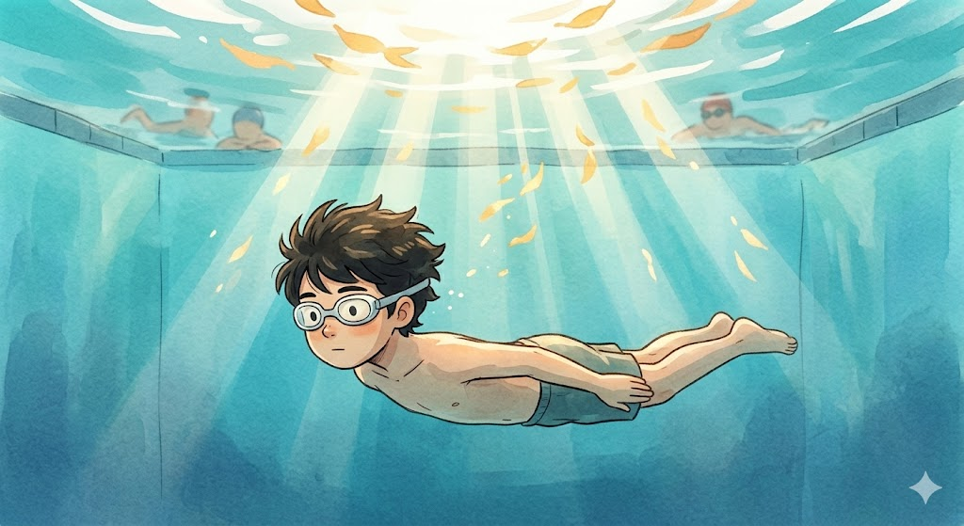
• • •
Am sărit în piscină cu restul clasei.
Nu am fost cel mai rapid. Am fost aproape cel mai lent, dacă nu chiar cel mai lent. Doi băieți din clasa paralelă m-au depășit de trei ori, ceea ce e o performanță dubioasă având în vedere că bazinul nu era atât de mare. Dar de data asta nu m-am concentrat pe viteză. Nu am numărat turele. Nu m-am uitat la ceilalți.
M-am concentrat pe liniștea de sub apă. Pe cum arată lumina prin apă, ca niște frunze de aur plutind deasupra mea. Pe cum se simte când plutești și nu te gândești la nimic, absolut nimic — nici la probe, nici la note, nici la agrafele din borcan, nici la chitara de lângă pat. Doar apă. Doar mișcare. Doar liniște.
Era frumos. Nu competitiv, nu impresionant, nu demn de aplauze sau de medalii. Dar frumos. Frumos în felul în care e frumos un apus pe care nu-l filmezi, ci doar îl privești.
La sfârșit, profesoara de sport a zis: “Milo, ai înotat mai relaxat astăzi. Bine.”
Mai relaxat, nu mai rapid. Dar era ceva. Și era un ceva care venea din interior, nu din exterior. Nu înotasem mai bine pentru că mă forțasem, ci pentru că îmi amintisem de ce îmi place. Schimbasem “trebuie” cu “am ocazia” și diferența se simțea.
Jordan, care se luptase cu apa de-a lungul întregii zile ca și cum apa l-ar fi ofensat personal și el îi răspundea cu aceeași monedă, a ieșit din piscină cu părul plin de clor și un zâmbet mare care-i acoperea toată fața.
“A fost grozav! Pot să fac asta în fiecare zi?”
“Ai o piscină acasă?”
“Nu.”
“Atunci probabil nu.”
“Dar dacă aș avea…”
“Dacă ai avea, da, probabil ai putea.”
Jordan a reflectat profund la asta timp de aproximativ trei secunde — care era limita lui de reflecție profundă — după care a întrebat dacă sunt chipsuri în rucsacul meu. Uneori mă întreb dacă Jordan gândește sau doar face pauze strategice între propoziții ca să pară că gândește.
Pe drumul spre casă, în autobuzul școlii, am stat lângă Maya. Jordan dormea pe scaunul din față — adormise în treizeci de secunde, ceea ce era un record personal chiar și pentru el.
“Maya, ce ai simțit prima dată când ai înotat bine?” am întrebat.
“Nu mi-aduc aminte o primă dată. A fost gradual. La început nu înotam bine — înotam doar. Apoi, într-o zi, am realizat că nu mai mă gândesc la mișcări. Brațele se mișcau singure, picioarele știau ce să facă. Era ca atunci când înveți să mergi pe bicicletă — la început te gândești la fiecare pedalare, și apoi într-o zi pur și simplu mergi.”
“Deci corpul învață singur?”
“Corpul învață prin repetiție. Tu îi dai repetiția, el îți dă abilitatea. E un schimb corect.”
Am privit pe geam. Orașul trecea pe lângă noi ca un film pe care nu-l privea nimeni. M-am gândit la cum se simțise apa — la liniștea de sub suprafață, la lumina care tremura deasupra mea ca un cer lichid.
Nu trebuie să înot. Am ocazia să înot.
Două cuvinte schimbate. Toată perspectiva diferită.
DOAR UN PIC MAI MULT — Provocarea lui Milo: Gândește-te la un lucru pe care-l faci pentru că trebuie. Acum gândește-te de ce ai ales să-l faci la început. E acolo bucuria, undeva, îngropată sub “trebuie”? Găsește-o. Schimbă “trebuie” cu “am ocazia.” Vezi ce se schimbă.

CAPITOLUL 10
Chitara din dulap
✶ Fă obiceiurile ușoare — reduce fricțiunea ✶
Aveam o chitară.
Stătea în dulap, în cutia ei, sub un rucsac vechi, o pălărie de cowboy pe care nu știu de unde o am și un șirag de luminițe de Crăciun pe care mama le căuta de două luni și pe care le găsisem acum dar nu-i spusesem încă. Dulapul era ca un cimitir al lucrurilor uitate — totul intra, nimic nu ieșea.
Tata mă întrebase în septembrie dacă vreau lecții de chitară. Am zis da cu tot entuziasmul unui copil de unsprezece ani care crede că în șase luni va cânta pe scenă și toată lumea va aplauda și viața lui se va schimba dramatic. Am luat lecții patru săptămâni. Eram chiar ok. Învățasem trei acorduri și jumătate dintr-un cântec pe care îl auzeam la radio. Profesorul de muzică zisese că am “potențial.” Potențialul e ce ți se spune când ești la început și nimeni nu știe încă dacă vei continua sau vei dispărea ca toți ceilalți.
Nu am continuat. Chitara a intrat în dulap pentru că am pus-o acolo după o lecție și nu am mai scos-o. Nu a fost o decizie. N-am zis “renunț la chitară.” N-am avut o conversație cu mine în care am cântărit argumentele pro și contra. Pur și simplu am pus-o în dulap, și dulapul a făcut restul. Dulapurile sunt bune la asta: ascund lucruri până când uiți că există, și atunci lucrurile devin invizibile.
Asta a fost în octombrie. Acum era februarie. Patru luni de dulap. Patru luni de invizibilitate.
• • •
“Ar trebui să reîncep cu chitara,” i-am zis Mayei în drum spre casă. Cerul era cenușiu și mirosea a ploaie care încă nu venise dar se pregătea.
“De ce nu reîncepi?”
“Nu știu. Nu am timp.”
Ea m-a privit cu acea privire pe care o avea când știa că mint dar nu voia să o spună direct, ca să-mi dea ocazia să-mi dau seama singur. “Câte minute ai nevoie ca să exersezi?”
“Zece? Cincisprezece?”
“Ești la școală șase ore. Te uiți la televizor o oră. Vorbești cu Jordan. Mănânci. Faci teme. Stai pe telefon. Ai cincisprezece minute libere pe zi?”
“Probabil.”
“Deci nu e vorba de timp.”
Am tăcut, pentru că avea dreptate și nu știam ce să fac cu dreptatea asta. Era acolo, în fața mea, ca o oglindă pe care nu voiam să o privesc.
“Unde e chitara?” a întrebat.
“În dulap.”
“În cutia ei?”
“Da. Sub un rucsac, o pălărie de cowboy și luminițe de Crăciun.”
“De câte ori ai deschis dulapul săptămâna asta?”
M-am gândit. “Niciuna. Nu am nevoie de nimic din el.”
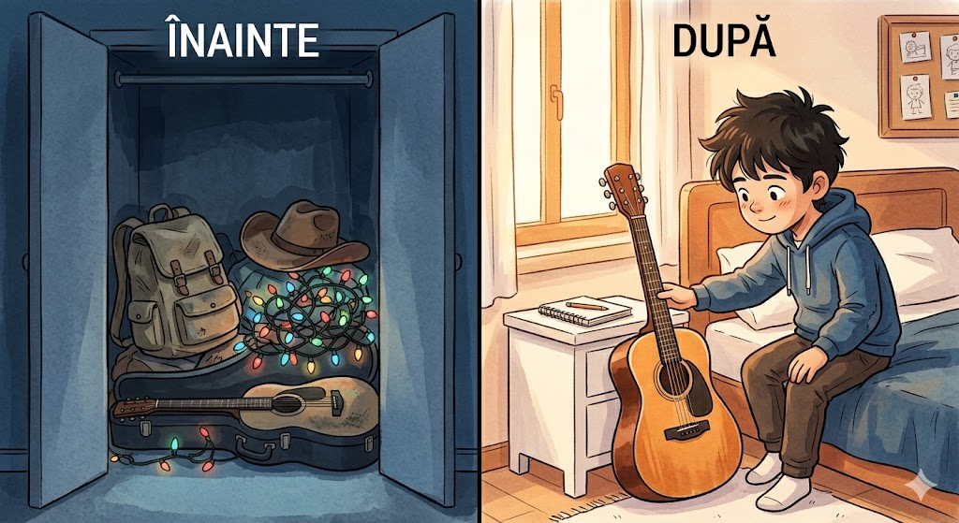
Maya a zâmbit de parcă tocmai rezolvase un mister pe care detectivii îl căutaseră luni de zile și se dovedise că răspunsul era sub nasul lor tot timpul.
“Acolo e problema. Nu o să faci niciodată ceva dacă trebuie să depui prea mult efort ca să începi. Dacă chitara e în dulap, trebuie să deschizi dulapul, să dai la o parte rucsacul, să muți pălăria de cowboy, să scoți cutia, să deschizi cutia, să scoți chitara, să o acordezi. Sunt șapte pași înainte să cânți prima notă. Șapte. Numără-i pe degete. Până la pasul cinci te-ai hotărât deja să nu mai vrei.”
“Adică nu e vorba de dorință. E vorba de câți pași trebuie să faci până ajungi la lucrul pe care vrei să-l faci.”
“Exact. Cu cât mai puțini pași, cu atât mai probabil să faci. Cu cât mai mulți pași, cu atât mai probabil să renunți înainte să începi. Gândește-te: dacă chitara ar fi la un pas distanță — chiar lângă tine, la îndemână — ai lua-o de o sută de ori mai des decât dacă e la șapte pași.”
“Deci ce fac?”
“Scoate chitara din dulap. Pune-o lângă pat. Undeva unde o vezi când intri în cameră și când te trezești dimineața. Rezemată de perete sau de noptieră. La un pas distanță. Încearcă o săptămână.”
• • •
Am scos chitara în acea seară. Era sub pălăria de cowboy și luminițele de Crăciun, exact cum bănuiam. Pălăria era plină de praf. Luminițele funcționau, ceea ce era un miracol minor. Am găsit și o șosetă pe care o căutam din decembrie, dar asta e altă poveste.
Am pus chitara rezemată de noptieră, lângă pat. Arăta ciudat acolo — ca un musafir într-o casă nouă, care nu știe încă unde să se așeze și stă rigid în colț. Dar era acolo. Vizibilă. Aproape. La un pas distanță, nu la șapte.
A doua zi dimineață, când m-am trezit, era primul lucru pe care l-am văzut. Am stat în pat și m-am uitat la ea vreo treizeci de secunde. Lemnul ei strălucit, puțin prăfuit. Corzile subțiri, strânse pe gât. Nu m-am gândit “trebuie să cânt.” Nu m-am gândit “Maya mi-a zis.” M-am gândit “e chiar acolo.”
Am luat-o.
Am cântat trei acorduri. Erau îngrozitoare. Degetele mele nu își mai aminteau nimic — se mișcau greșit, apăsau pe corzi greșite, scoateau sunete pe care niciun instrument nu ar fi trebuit să le scoată. Părea că chitara plângea, nu cânta. Dar le-am cântat.
A doua zi am cântat șase acorduri. A treia zi am încercat să le îmbin pe două. Nu ieșea bine, dar ieșea ceva — un sunet care, dacă închideai ochii și erai foarte îngăduitor și poate un pic surd, aducea vag cu muzica.
Miercuri, tata a trecut pe lângă camera mea și s-a oprit în ușă. Avea ceașca de cafea în mână și o expresie de surpriză pe care încerca să o ascundă.
“Cânți?” a zis.
“Încerc.”
El a zâmbit. “Bine că ai scos chitara din dulap.”
“A ținut ea singură mai mult acolo decât meritam.”
“Asta se întâmplă când le pui în dulap. Stau acolo până le scoți. Nimeni nu le scoate în locul tău. Dulapul nu se deschide singur.”
Dulapul nu se schimbase. Chitara nu se schimbase. Eu nu mă schimbasem. Dar chitara era mai aproape. Și mai aproape făcea toată diferența din lume. Șapte pași deveniseră un pas. Și un pas era suficient.
O săptămână mai târziu, cântam în fiecare dimineață. Nu mult — cinci minute, uneori zece. Dar cântam. Degetele mele reînvățau corzile, încet, nesigur, ca un prieten pe care nu l-ai văzut mult timp și cu care trebuie să reînveți să vorbești.
Miercuri seara, mama a trecut pe lângă camera mea și s-a oprit.
“Cântecul ăla e nou,” a zis.
“Nu e un cântec. Sunt trei acorduri puse împreună.”
“Sună ca un cântec.”
“Sunăm amândoi generoși.”
A zâmbit și a plecat. Dar eu am rămas cu chitara în mâini și m-am gândit: trei acorduri puse împreună. Nu era un cântec, nu era o melodie, nu era nimic pe care l-ai pune la radio. Dar era mai mult decât tăcerea. Era mai mult decât dulapul. Era mai mult decât zero.
Și mai mult decât zero, am învățat eu, e tot ce contează la început.
DOAR UN PIC MAI MULT — Provocarea lui Milo: Numără câți pași faci până la un lucru pe care-l eviți. Apoi redu la jumătate. Sau la zero. Pune-l chiar lângă tine, la un pas distanță. Vezi ce se întâmplă când distanța dispare.

CAPITOLUL 11
La fina și lecția neașteptată
✶ Fă obiceiurile satisfăcătoare — celebrează progresul mic ✶
Fina mamei se cheamă Daniela și locuiește la cealaltă parte a orașului, într-un apartament cu un balcon plin de flori și o pisică denumită Napolitana. Napolitana era grasă, leneșă și judeca pe toată lumea din priviri, cu ochii pe jumătate închiși, ca un critic culinar care a mâncat prea mult și nu mai e impresionat de nimic. Părea exact genul de pisică care ar scrie recenzii negative pe internet dacă ar avea degete.
Mergeam la Daniela de două ori pe an, de obicei la ocazii: ziua ei de naștere și Paștele. Nu era locul meu preferat de vizitat, pentru că nu era nimic de făcut acolo în afara de stat la masă și de ascultat adulți vorbind despre lucruri pe care nu le înțelegeam — rate, credite, prețuri la legume, boli ale rudelor îndepărtate pe care nu le cunoșteam, și varianta cea mai temută: “la vârsta ta eu deja…”
Dar de data asta, în timp ce mama și Daniela vorbeau în bucătărie despre o mătușă pe care nu am întâlnit-o niciodată și probabil nu o voi întâlni vreodată, eu mă plimbam prin apartament și mă uitam la lucruri. Nu din curiozitate, ci din plictiseală. Dar uneori plictiseala te duce în locuri interesante.
Și atunci am observat ceva pe frigider.
Pe frigider, Daniela lipise o foaie. Nu era mare — o hârtie obișnuită de carnet, puțin gălbejită la margini, cu un colț rupt. Pe ea era desenat un calendar al lunii, și în unele zile era un bif mic, făcut cu pix albastru, iar în altele nimic. Bifele erau mici și rapide, ca și cum Daniela le făcea în grabă, fără ceremonie, doar ca să existe.
“Ce e asta?” am întrebat când Daniela a intrat în cameră cu o ceașcă de ceai.
Ea s-a uitat la foaie și a zâmbit. “Calendarul meu de alergat. Bifez în fiecare zi în care alerg.”
“Și ce faci cu zilele fără bif?”
“Le văd. Și nu îmi place ce văd. Așa că încerc să nu am prea multe zile fără bif.”
“Dar ai zile fără bif.”
“Da. Toată lumea are. Important e să nu ai două la rând.”
“Două la rând?”
“Dacă ratezi o zi, e ok. Se întâmplă. Ești obosită, ești bolnavă, ai o zi proastă, plouă, nu ai chef, te dor picioarele. O zi e o zi. Dar dacă ratezi două, începe să pară normal să ratezi. Și dacă începe să pară normal, ai pierdut obiceiul. Obiceiul dispare nu când îl ratezi — ci când ratarea devine noul obicei.”
Am privit calendarul. Eram în mijlocul lunii. Daniela avusese două zile fără bif, dar nu două consecutive. Între ele era mereu cel puțin o zi cu bif, ca un pod peste un râu. Bifele mici, albastre, umpleau luna ca niște pași pe o hartă — nu toți în linie dreaptă, dar toți într-o direcție.
“Asta ai inventat-o tu?” am întrebat.
“Nu. Am citit-o undeva. Dar funcționează pentru mine. Unele lucruri nu trebuie să le inventezi. Trebuie doar să le faci.”
“Și ce simți când bifezi?”
A zâmbit din nou. “Bine. Scurt, dar bine. E ca un mic premiu pe care mi-l dau singură. Ca și cum ziua aia a contat. Ca și cum am făcut ceva care merită notat.”
• • •
Pe drum spre casă, în mașină, mama conducea și fredona ceva la radio. Eu mă gândeam la calendarul de pe frigider.
Jordan, Maya, bunica Elena, Daniela. Toți făceau ceva similar. Nu același lucru, nu cu aceleași cuvinte, nu cu aceleași obiceiuri. Dar ideea era aceeași: faci ceva în fiecare zi. Uneori mai puțin. Uneori ratezi. Dar nu ratezi de două ori la rând. Era un fel de regulă invizibilă pe care o știau toți adulții din viața mea și nimeni nu mi-o spusese direct — sau poate mi-o spuseseră, dar nu o ascultasem, pentru că la unsprezece ani nu asculți lucrurile pe care ar trebui să le asculți.
M-am gândit la borcanul cu agrafe pe care îl pusesem pe birou. La chitara lângă pat. La telefonul din hol. La biroul curat care se umplea și pe care îl curățam din nou.
Lucrurile mici se adunau. Încet, invizibil, zi după zi. Ca nisipul într-o clepsidră pe care nu o poți auzi dar o poți vedea dacă te uiți destul de atent. Fiecare zi era un bob de nisip. Fiecare bif era un pas. Fiecare agrafă era un vot.
Nu deveneam altcineva. Deveneam o versiune puțin mai bună a lui Milo. Sau poate nu mai bună — doar mai consecventă. Poate că asta e același lucru.
Înainte să plecăm, Daniela m-a chemat în bucătărie.
“Milo, vrei să vezi ceva?”
M-a arătat un sertar din bucătărie. În el, ordonat, erau douăsprezece calendare vechi — câte unul pentru fiecare lună din anul trecut. Toate cu bife albastre, toate cu zile goale, toate cu povestea unui an de alergat.
“Le păstrezi?” am întrebat, surprins.
“Le păstrez. Când am o zi proastă și nu vreau să alerg, deschid sertarul și mă uit la ele. Văd toate zilele în care am alergat. Toate bifele. Și mă gândesc: nu vreau să stric tot ce am construit. Un an de bife e prea valoros ca să-l pierd pentru o zi de lene.”
Am luat un calendar din sertar. Luna mai. Douăzeci și trei de bife din treizeci și una de zile. Fiecare bif era mic, rapid, aproape neglijent — dar fiecare era o zi în care Daniela se trezise, își pusese pantofii și ieșise pe ușă.
Napolitana a intrat în bucătărie, s-a uitat la mine cu superioritate felină, și s-a întins pe podea lângă frigider. Dacă Napolitana ar fi avut un borcan de agrafe, borcanul ar fi fost gol. Napolitana era opusul consecvenței — era leneșă cu dedicare, cu pasiune, cu o angajament total față de a nu face nimic.
“Pisica ta nu aleargă,” am observat.
“Pisica mea e expertă în a nu face nimic. E talentul ei natural.” Daniela a zâmbit. “Dar eu nu sunt pisică. Eu trebuie să muncesc pentru ce vreau.”
Am pus calendarul înapoi în sertar și am închis sertarul. Douăsprezece luni de bife. Un an întreg de decizii mici, invizibile, pe care nimeni nu le văzuse și nimeni nu le aplaudase. Dar erau acolo. Și asta conta. Poate că mai bun și mai consecvent sunt doar două cuvinte pentru același drum.
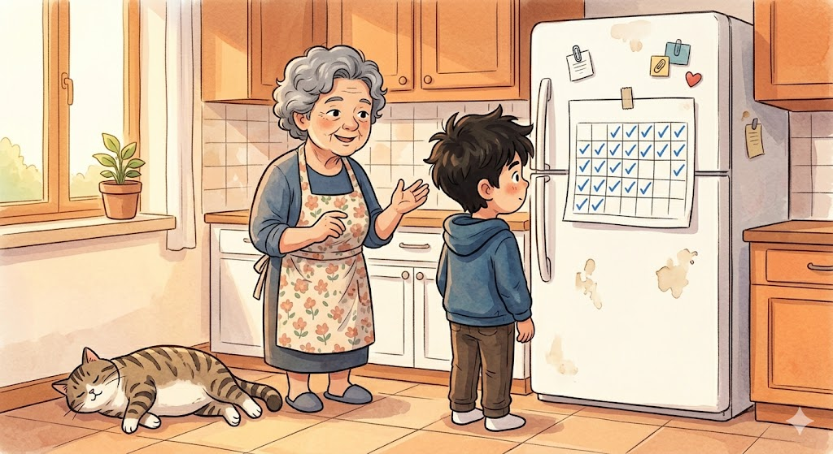
DOAR UN PIC MAI MULT — Provocarea lui Milo: Desenează un calendar simplu pe o foaie. Alege un obicei mic. Bifează în fiecare zi în care-l faci. Vezi ce se întâmplă cu tine când vezi bifele. Și când vezi zilele fără bif. Și când vezi că n-ai ratat două la rând.

CAPITOLUL 12
Cursa Mayei
✶ Uneori faci totul bine și tot nu câștigi ✶
Jurnal, sâmbătă seara: Maya a pierdut. Nu știu de ce, dar asta m-a speriat mai mult decât dacă aș fi pierdut eu. Dacă Maya poate să piardă, atunci ce speranță am eu? Sau poate întrebarea e greșită.
Maya alerga de doi ani. În fiecare zi, sau aproape. Cincizeci de aruncări la coș. Alergat. Repetiție. Consecvență. Tot ce îmi spusese, tot ce făcuse, tot ce văzusem — totul arăta ca o ecuație perfectă care avea un singur răspuns: succes. Dacă faci totul bine, dacă nu ratezi de două ori la rând, dacă exersezi în fiecare zi, dacă ești consecventă — câștigi. Sigur câștigi. Cum altfel?
Așa că atunci când Maya s-a înscris la competiția de alergare a școlilor din oraș, m-am gândit: desigur că va câștiga. Sau măcar va fi în primele trei. Cum să nu fie? Doi ani de alergat în fiecare zi. Zeci de mii de pași. Ore întregi de antrenament pe care nimeni nu le văzuse, singură, pe trotuarele din cartier, dimineața devreme sau după-amiaza târziu, când străzile erau goale și doar ea și umbrele ei alergau.
Jordan și cu mine am mers să o vedem. Era o sâmbătă de primăvară, cerul era albastru fără niciun nor, și pista de atletism de la stadionul municipal arăta ca o panglică portocalie întinsă pe iarba verde. Erau copii de la șase sau șapte școli, toți în tricouri colorate, toți întinzându-se, toți nervoși. Unii aveau antrenori care le vorbeau la ureche. Alții aveau părinți care filmau totul.
Maya era în tricoul școlii noastre — albastru deschis, cu un număr pe spate. Părea calmă. Sau cel puțin părea că vrea să pară calmă. Am observat că își strângea mâinile de câteva ori, pumnii se strângeau și se desfăceau, ca și cum ar fi vrut să apuce ceva invizibil. Nu făcuse niciodată asta în fața mea.
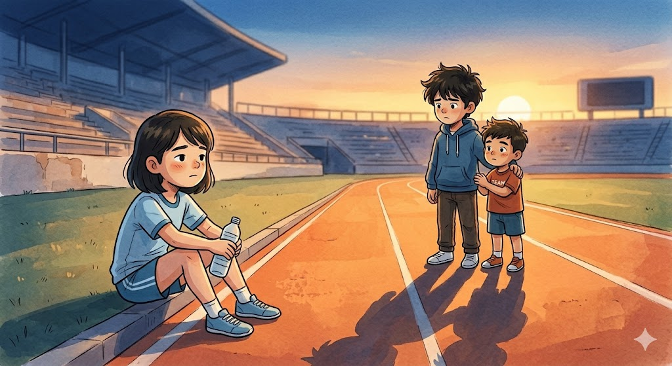
“Emoții?” am întrebat.
“Un pic,” a zis. Apoi, după o pauză: “Un pic mai mult decât un pic.”
Era prima dată când o vedeam recunoscând că simte ceva negativ. În mintea mea, Maya era persoana care știa mereu ce să facă, care avea mereu răspunsul, care nu se îndoia niciodată. Era stânca din povești — solidă, neclintită, acolo mereu. Dar acolo, pe marginea pistei, cu numărul pe spate și mâinile strânse, arăta ca orice copil de unsprezece ani care se teme că nu e suficient de bun.
Ca mine.
• • •
Cursa a început la unsprezece.
Am urmărit de pe margine, Jordan și cu mine, strigând încurajări pe care probabil nu le auzea nimeni peste gălăgia celorlalți. Jordan striga mai tare decât toată lumea combinată, ceea ce nu era surprinzător — Jordan striga mai tare decât toată lumea la orice eveniment.
Maya a plecat bine. Era în primele cinci după prima tură. Alergarea ei era cum îi era tot restul — ritmică, constantă, fără mișcări inutile. Nu sprint, nu explozie, ci un ritm pe care-l putea ține.
Dar după a doua tură, a început să încetinească. Nu mult — o pasă, două pase în urma fetei din fața ei. Fata aceea avea picioare lungi și un stil de alergare care părea că nu atinge pământul, ca și cum gravitatea era o sugestie pe care o ignora. La a treia tură, Maya era a șasea. Apoi a șaptea.
Maya a terminat pe locul șase. Din doisprezece. Nu era rău — era în jumătatea de sus. Dar nu era ce așteptase. Nu era ce mă așteptasem eu.
După cursă, am mers spre ea. Jordan voia să strige ceva încurajator — ceva de genul “AI FOST GROZAVĂ!” cu volumul unui stadion — dar l-am oprit cu mâna. Uneori știu când să-l opresc pe Jordan. De obicei nu știu, dar uneori da.
Maya stătea pe marginea pistei, cu sticla de apă în mână, și se uita în pământ. Nu plângea. Nu părea furioasă. Părea… goală. Ca o cameră din care cineva scosese mobila și perdelele și covorul și nu rămăsese decât podeaua rece și pereții goi.
“Hei,” am zis.
“Hei,” a zis ea, fără să ridice privirea.
Am așteptat să spună ceva înțelept. Să-mi explice de ce locul șase era de fapt un succes, sau de ce procesul contează mai mult decât rezultatul, sau ceva din lucrurile pe care mi le spusese în ultimele luni și care mereu aveau sens și mereu mă făceau să mă simt mai bine.
Nu a spus nimic. S-a ridicat, și-a luat geanta de pe iarbă și a plecat. Fără un cuvânt. Fără o privire. Fără nicio lecție.
Jordan s-a uitat la mine. “E bine?”
“Nu știu.”
“Ar trebui să-i spunem ceva?”
“Nu cred că vrea să audă ceva acum.”
Am stat acolo, pe marginea pistei, și m-am simțit ciudat. Un fel de gol pe care nu-l anticipasem. Dacă Maya — Maya, care făcea totul corect, care alerga în fiecare zi, care nu rata de două ori la rând, care era consecventă ca un ceas — dacă ea putea să piardă, atunci ce speranță aveam eu?
Sau poate întrebarea era greșită. Poate că nu era vorba de speranță. Poate că era vorba de ce faci după ce pierzi. Dar asta nu știam încă. Încă nu.
Pe drumul spre casă, Jordan a fost neobișnuit de tăcut. De obicei, Jordan umple fiecare secundă de liniște cu cuvinte — orice cuvinte, despre orice subiect, la orice volum. Dar acum mergea lângă mine și tăcea, și tăcerea lui era mai zgomotoasă decât orice ar fi putut spune.
“Jordan?”
“Mă gândeam la ceva.”
“La ce?”
“Maya face totul bine. Aleargă în fiecare zi. Nu ratează de două ori la rând. Are borcane cu agrafe și calendar cu bife și tot ce trebuie. Și tot a pierdut.”
“Da.”
“Deci… nu contează ce faci? Poți face totul bine și tot să pierzi?”
Am tăcut. Era o întrebare pe care o aveam și eu, dar nu o pusesem în cuvinte.
“Nu știu,” am zis în cele din urmă. “Cred că contează ce faci. Dar poate că nu garantează nimic. Poate că faci lucruri mici în fiecare zi nu ca să câștigi, ci ca să fii pregătit. Și dacă ești pregătit, uneori câștigi și uneori nu. Dar dacă nu ești pregătit, nu câștigi niciodată.”
Jordan a dat din cap. “Asta sună ca ceva ce ar spune Maya.”
“Poate. Sau poate e ceva ce am învățat de la ea fără să-mi dau seama.”
Am continuat să mergem. Soarele cobora spre orizont, și umbrele noastre se lungeau pe trotuar ca niște versiuni mai înalte și mai subțiri ale noastre — versiuni care poate știau deja răspunsurile pe care noi încă le căutam.

CAPITOLUL 13
Pactul
✶ Fă obiceiurile atractive — împerechezi lucrurile plăcute cu cele necesare ✶
Problema cu exercițiile de fotbal era că erau plictisitoare.
Nu fotbalul în sine. Fotbalul era grozav: mingea, terenul, ideea că poți marca un gol și toată lumea strigă și tu alergi cu mâinile în aer ca și cum ai fi câștigat ceva important. Dar exercițiile de dribling în curte, singur, zece minute, douăzeci de minute, fără niciun scop clar și fără nimeni care să te urmărească — asta era altceva. Era ca a mânca orez alb fără nimic: hrană, da, dar fără nicio bucurie. Necesitate pură, fără plăcere.
De obicei rezistam cinci minute afară și apoi îmi aduceam aminte că aveam ceva urgent de făcut în casă. Urgentul era de obicei să mă uit la televizor. Sau să mănânc ceva. Sau să mă uit la televizor mâncând ceva, ceea ce era combinația perfectă de urgente false.
I-am spus Mayei miercuri la prânz. De la cursă trecuseră câteva zile și părea că se simte mai bine, deși nu vorbise despre asta și eu nu întrebasem. Învățasem de la cursă că uneori cel mai bun lucru pe care îl poți face e să nu întrebi, să nu forțezi, să lași timpul să facă ce face el.
“Problema ta,” a zis ea fără să se gândească prea mult, “e că exercițiile nu sunt distractive.”
“Ai dreptate. De asta nu le fac.”
“Deci trebuie să le faci distractive.”
“Cum faci distractive exerciții de dribling? Nu e ca și cum pot să adaug muzică și dans.”
“De fapt, cam asta poți să faci.”
S-a gândit o secundă, rotind sticla de apă în mâini. “Eu nu ascult muzică decât când alerg. Nicio muzică altfel, oricât aș vrea. Nici acasă, nici pe drum spre școală, nici în pauze, nicăieri. Doar când alerg. Așa că acum chiar aștept să alerg pentru că pot asculta muzică. Alergatul a devenit poarta către ceva ce îmi place.”
“Deci tu asculți muzică împreună cu un lucru plictisitor?”
“Da. Plicticosul devine mai puțin plictisitor. Și muzica devine mai specială pentru că o auzi doar atunci. Amândouă câștigă. E un pact: nu fac una fără cealaltă.”
“Eu am un podcast despre sport pe care îl urmăresc. Episoade despre cum se construiesc stadioane, despre antrenori celebri, despre meciuri legendare, despre cum se proiectează gazonul pe stadioane — da, există un episod despre gazon, și e fascinant.”
“Perfect. Ascultă-l doar când exersezi mingea. Niciodată altfel. Fă un pact cu tine însuți: podcastul există doar pe teren. Dacă vrei să-l asculți, trebuie să exersezi.”
“Adică dacă vreau să-l ascult, trebuie să exersez?”
“Exact. Podcastul e recompensa. Exercițiul e prețul. Dar prețul nu mai pare preț când ai recompensa în urechi.”
Era prea simplu. Nu putea funcționa. Lucrurile simple nu funcționează — așa credeam eu atunci. Lucrurile care funcționează trebuie să fie complicate, nu?
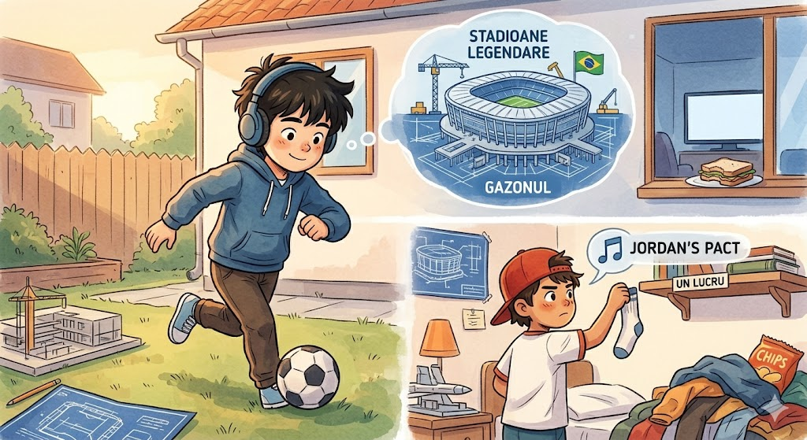
• • •
A funcționat.
Prima zi am driblat paisprezece minute fără să-mi dau seama că trecuse atât timp. Eram prea ocupat să ascult despre cum s-a construit un stadion din Brazilia și de ce s-au întâmpinat cu o problemă la fundație care a durat doi ani să fie rezolvată și care a costat mai mult decât stadionul în sine. Mingea se mișca sub piciorul meu și povestea se mișca în urechile mele și cele două se amestecau într-un mod care făcea totul să treacă repede, ca o oră de pauză care dispare.
A doua zi, douăzeci de minute. A treia zi am oprit eu primul exercițiile, nu podcastul — dar am continuat să ascult în casă, ceea ce era împotriva pactului. M-am oprit. Dacă încălcam regula, regula nu mai avea putere. Un pact e un pact. Chiar și cu tine însuți.
Jordan m-a văzut din stradă în a patra zi.
“De ce alergi prin curte cu căști în urechi și zâmbești singur?” a strigat, oprindu-se la gard ca un vecin curios.
“Antrenament,” am zis.
“Dar zâmbești. Nimeni nu zâmbește la antrenament. Antrenamentul e serios. Antrenamentul e suferință.”
“Poate că asta e problema cu antrenamentul. Poate că ar trebui să fie mai puțin serios și mai mult interesant.”
El a clătinat din cap, neconvins. “Felul în care exersezi tu e mai ciudat decât credeam.”
A plecat. Eu am continuat să driblez și să aflu despre cum japonezii construiesc stadioane rezistente la cutremure.
După două săptămâni, nu mai trebuia să mă forțez să ies afară. Mă gândeam la podcast și automat îmi luam mingea. Nu mai era o decizie. Era o secvență: termin temele, iau căștile, iau mingea, ies. Lucrul plictisitor devenise poarta către lucrul interesant. Și poarta se deschidea din ce în ce mai ușor, până când nici nu mai simțeam că e o poartă — era doar un pas, ca toți ceilalți.
Jordan a încercat și el pactul. “Ascult muzică doar când fac ordine în cameră,” a anunțat cu solemnitate.
“Jordan, tu nu faci niciodată ordine în cameră.”
“Exact. De asta am nevoie de pact. Dacă vreau să ascult muzică — și vreau tot timpul — trebuie să fac ordine. Cel puțin cinci minute.”
A funcționat exact o zi și jumătate. În prima zi, Jordan a strâns trei tricouri de pe jos și a ascultat două cântece. A doua zi, a mutat o stivă de reviste de pe birou pe podea — ceea ce nu era ordine, ci doar o relocare a dezordinii — și a ascultat un cântec. A treia zi a uitat complet de pact și a ascultat muzica în pat, mâncând chipsuri.
“Am eșuat,” a recunoscut el.
“Poate trebuie să alegi un pact mai mic. Nu ordine în cameră — doar pune un lucru la locul lui. Un singur lucru.”
“Un lucru?”
“Un lucru. Și asculți un cântec.”
Jordan s-a gândit. “Pot face asta. Un lucru e fezabil. Doi poate. Dar un lucru sigur.”
Nu am aflat niciodată dacă pactul lui Jordan a funcționat pe termen lung. Dar a funcționat cel puțin o săptămână, ceea ce, pentru Jordan, era un record mondial.
DOAR UN PIC MAI MULT — Provocarea lui Milo: Ai un lucru pe care-l faci cu plăcere — muzică, un podcast, un serial? Și un lucru pe care-l eviți? Pune-le împreună. Regula: faci lucrul plăcut DOAR când faci lucrul evitat. E un pact. Respectă-l.

CAPITOLUL 14
Borcanul cu agrafe
✶ Fă obiceiurile satisfăcătoare — urmărește progresul ✶
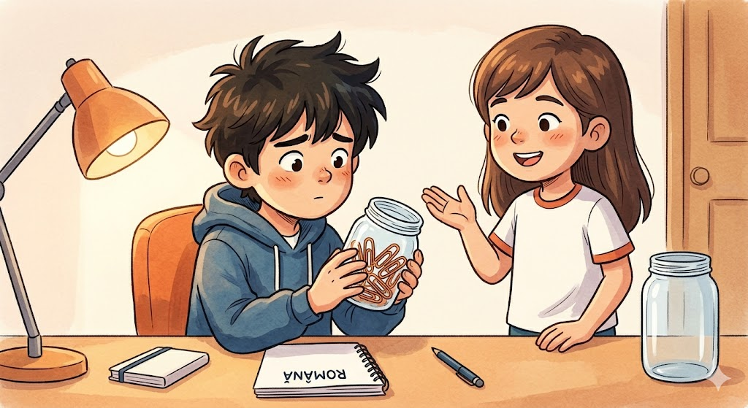
Maya avea un borcan pe birou.
L-am văzut când am venit din nou la ea acasă pentru temele la română. Era un borcan simplu de sticlă, cam cât un pahar mare, pe jumătate plin cu agrafe de birou portocalii. Stătea lângă caiet, lângă pix, lângă lampiță — pe biroul ei perfect ordonat care nu avea nimic în plus, nimic în minus, ca o ecuație rezolvată.
“Ce e asta?” am întrebat, ridicând borcanul și uitându-mă la agrafe ca la niște insecte exotice captive.
“Borcanul meu de alergat.”
Am privit borcanul, apoi pe Maya, apoi iar borcanul. “E plin cu agrafe.”
“Știu. Câte zile am alergat luna asta. La fiecare zi în care alerg, mut o agrafă dintr-un borcan în celălalt.”
A arătat spre un borcan gol de lângă el, un borcan identic, din sticlă transparentă. “Ăla e pentru luna viitoare. La început e gol. La sfârșitul lunii, vreau să-l umplu. Nu complet — nu alerg chiar în fiecare zi — dar cât mai mult. Fiecare agrafă e o zi. Și fiecare zi contează.”
Am privit borcanul plin. Erau vreo douăzeci și cinci de agrafe. Portocalii, mici, perfect obișnuite. Nicio agrafă nu era specială în sine — era o agrafă de birou, din cele care costă câțiva bani și pe care le găsești în orice sertar. Dar împreună, în borcan, însemnau ceva. Însemnau douăzeci și cinci de zile în care Maya se trezise, își pusese pantofii și ieșise pe ușă. Douăzeci și cinci de decizii mici care se adunaseră.
“De ce agrafe?” am întrebat. “Poți să bifezi pe o hârtie. Daniela — fina mamei mele — bifează pe un calendar.”
“Poți. Dar există ceva diferit în a ține o agrafă în mână și a o muta. E ceva concret. Are greutate — nu multă, dar are. Când borcanul devine mai plin, îl poți vedea. Îl poți ține în mână și simți greutatea. O hârtie cu bife e plată. Un borcan cu agrafe e real. Îl simți.”
“Deci te ajută să nu renunți?”
“Mă ajută să nu ratez două zile la rând. Există zile când nu vreau să alerg. Mă uit la borcan. Văd agrafele. Numărul lor. Și mă gândesc: nu vreau să stric șirul. Nu vreau ca mâine borcanul să arate mai gol decât azi. Așa că alerg puțin — chiar și zece minute — și mut agrafa.”
“Și sunetul?”
“Sunetul?”
“Când agrafa cade în borcan. Face un sunet.”
Maya a zâmbit. “Da. Face un sunet. Un mic cling. Ca o monedă care cade într-o cutie. Și cling-ul ăla se simte bine. E ca un mic premiu pe care ți-l dai singur. Nimeni altcineva nu-l aude. Nimeni nu te aplaudă. Dar tu știi. Și asta e suficient.”
• • •
În acea seară, acasă, am luat un borcan gol din bucătărie — era un borcan de gem, spălat, cu eticheta pe jumătate dezlipită — și douăzeci de agrafe din sertarul biroului. Am pus borcanul pe birou, lângă caiet, lângă chitara rezemată de noptieră.
O agrafă pentru fiecare zi în care exersam cu mingea. O agrafă pentru fiecare zi în care cântam la chitară. Am luat două borcane — unul cu capacul roșu și unul cu capacul albastru — și le-am pus unul lângă altul, ca doi soldați de gardă.
Prima agrafă a trecut prin degetele mele și a căzut în borcan cu un mic zgomot.
Cling.
Era cel mai satisfăcător sunet pe care îl auzisem. Nu era tare. Nu era dramatic. Era un zgomot minuscul, aproape invizibil, pe care nu l-ar fi auzit nimeni de la doi metri distanță. Dar însemna ceva. Însemna că făcusem ceva. Însemna că ziua asta conta. Era un vot — un mic vot care zicea: azi am făcut.
Trei săptămâni mai târziu, borcanul roșu era pe jumătate plin. Mă uitam la el în fiecare dimineață înainte de școală. Uneori număram agrafele, atingându-le cu degetul prin sticlă. Doisprezece. Treisprezece. Paisprezece. Fiecare una era o zi în care nu renunțasem. Fiecare una era un pas pe o scară pe care o urcam fără să văd vârful.
Jordan l-a văzut când a venit la mine acasă.
“De ce ai agrafe în borcane?” a întrebat, ridicând borcanul roșu și examinându-l ca pe un artefact misterios descoperit într-un mormânt antic.
“E progresul meu.”
“Arată ca agrafe în borcane.”
“Da. Exact.”
El a privit borcanele lung, înclinând capul, ca un câine care aude un sunet ciudat de la distanță. “Poate ar trebui să fac și eu ceva de genul. Un borcan pentru zile în care nu uit să închid frigiderul. Și altul pentru zile în care găsesc cheia de la bicicletă.”
“Ambele sunt lucruri pe care le-ai pierdut mai recent?”
“Cheia de bicicletă a dispărut în noiembrie. Probabil e în dulap, cu chitara ta. Sau cu luminițele de Crăciun. Sau cu șoseta.”
Am râs. Prima oară în mult timp am râs de ceva legat de borcane și agrafe. Dar chiar și Jordan, fără să știe, fără să se gândească, înțelegea ceva: că a vedea progresul îl face real. Că o agrafă nu e doar o agrafă. E un vot. Un mic vot care zice: azi am făcut. Și când voturile se adună, ceva se schimbă. Nu dramatic. Nu peste noapte. Dar se schimbă.
Am descoperit ceva neașteptat despre borcan: în zilele proaste, când nu voiam să fac nimic, mă uitam la el și numaram agrafele. Fiecare una era o zi. Fiecare una era eu, într-un moment diferit, cu o dispoziție diferită, cu o vreme diferită. Unele agrafe fuseseră ușoare — zile în care exersasem cu plăcere și cântasem cu chef. Altele fuseseră grele — zile în care mă forțasem, în care cinci minute păreau cinci ore, în care singurul motiv să ies în curte fusese borcanul gol care mă privea de pe birou.
Dar în borcan, toate arătau la fel. Agrafele ușoare și agrafele grele erau identice — portocalii, mici, obișnuite. Nu puteai deosebi o zi bună de una proastă. Și asta era, într-un fel, cel mai important lucru: că efortul din zilele grele contează exact la fel ca efortul din zilele ușoare. Că o agrafă e o agrafă, indiferent cât te-a costat.
Mama a observat borcanele într-o seară.
“Ce sunt alea?” a întrebat din ușă.
“Progresul meu.”
“Arată ca agrafe.”
“Sunt agrafe. Dar sunt și progres. Depinde cum te uiți.”
Mama a zâmbit și a plecat. Nu a întrebat mai mult. Poate că înțelegea. Sau poate că se gândea că fiul ei pune agrafe în borcane și vorbește despre ele ca despre niște artefacte sacre. Amândouă variantele erau probabile.
Cling.
DOAR UN PIC MAI MULT — Provocarea lui Milo: Ia un borcan. Ia niște agrafe, sau monede, sau bile, sau pietricele. Mută una de fiecare dată când faci lucrul. Sunetul contează mai mult decât crezi. Cling.

CAPITOLUL 15
Platoul invizibil
✶ Progresul nu e mereu vizibil — dar asta nu înseamnă că nu există ✶
Jurnal, miercuri seara: Fac totul bine. Exersez. Cânt. Mut agrafe. Borcanele sunt pline. Dar nu sunt mai bun. Sau nu văd că sunt mai bun. Poate că Maya pur și simplu e diferită de mine. Poate că unii oameni sunt făcuți pentru asta și alții nu. Sper să greșesc.
Totul mergea bine. Sau cel puțin așa ar fi trebuit să pară.
Exersam mingea în fiecare zi — sau aproape. Cântam la chitară — sau aproape. Biroul era curat — sau aproape curat. Telefonul era pe raft — de cele mai multe ori. Borcanele se umpleau, agrafă după agrafă, și sunetul lor devenise parte din rutina mea, ca spălatul pe dinți sau închisul luminii seara.
Dar nu deveneam mai bun.
Sau cel puțin nu vedeam că devin mai bun. La handbal, dl. Popescu zicea că “progresez.” La fotbal, nu știam dacă progresez sau doar mă mișc. La chitară, cântam aceleași trei acorduri de săptămâni întregi și niciunul nu suna așa cum ar fi trebuit să sune — ca muzică, nu ca o pisică care calcă pe un gard.
Mă uitam la borcan și vedeam agrafele. Treizeci. Treizeci și cinci. Patruzeci. Numărul creștea, dar abilitățile mele păreau aceleași. Era ca și cum aș fi urcat o scară invizibilă — făceam pașii, dar nu ajungeam nicăieri. Sau dacă ajungeam, nu vedeam.
“E normal,” mi-am zis. “Maya a zis că durează.”
Dar cât durează? Cât timp poți să faci ceva fără să vezi rezultate înainte să te întrebi dacă funcționează? O săptămână? O lună? Un an? La ce punct ai dreptul să te îndoiești?
Am început să mă îndoiesc. Nu de principii — principiile aveau sens. Ci de mine. Poate că eu eram problema. Poate că Maya era pur și simplu construită diferit. Poate că unii oameni au ceva în ei care face ca repetiția să funcționeze, și alții nu. Un motor invizibil pe care îl primești la naștere sau nu.
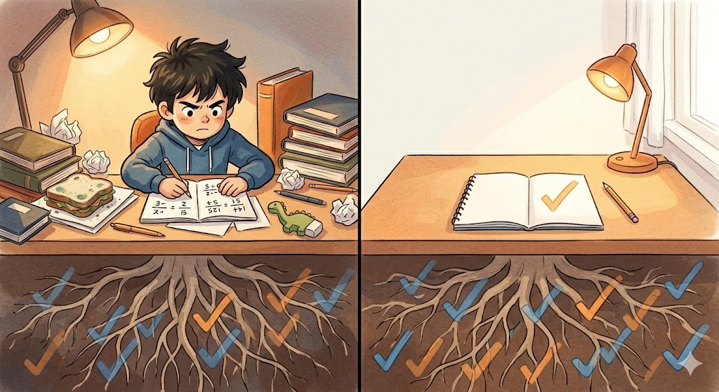
• • •
La handbal, dl. Popescu a observat că ceva nu era în regulă cu mine. Nu știu cum a văzut — poate că antrenorii simt aceste lucruri, la fel cum bunica simte când mint, la fel cum câinii simt furtunile înainte să vină.
După antrenament, m-a chemat deoparte. S-a așezat pe bancă, a pus fluierul pe genunchi și m-a privit cu ochii aceia care par că văd prin pereți.
“Chen, ce s-a întâmplat?”
“Nimic.”
“Chen.”
“Fac totul bine. Exersez. Vin la antrenament. Fac ce-mi spuneți. Dar nu sunt mai bun. Sunt exact la fel ca acum două luni.”
Dl. Popescu a zâmbit — nu un zâmbet de amuzament, ci unul de recunoaștere, ca și cum auzise asta înainte, de la alți copii, în alți ani.
“Câte luni exersezi?”
“Două. În fiecare zi. Sau aproape.”
“Și vrei să fii mai bun după două luni.”
“Da. E normal, nu?”
“Hai să-ți spun ceva. Când am început să antrenez, acum doisprezece ani, am avut un băiat care a venit la antrenament în fiecare zi timp de patru luni. Patru luni, fără să lipsească o dată. Nici o zi. Ploaie, soare, oboseală, temeri — venea. După două luni era exact la fel ca în prima zi. Identic. După trei luni, un pic mai bun, dar atât de puțin încât doar eu vedeam. După patru luni, într-o zi, în mijlocul unui meci, a făcut o pasă din alergare, fără să se uite, și mingea a ajuns exact unde trebuia. Perfect. Ca și cum ar fi făcut asta toată viața lui.”
“Și înainte de ziua aia nu putea?”
“Putea. Dar nu știa că poate. Lucrase prea mult sub pământ, ca rădăcinile unui copac. Nu se vedea nimic deasupra — nicio frunză, nicio floare, nimic. Dar sub pământ, totul creștea. Și într-o zi, rădăcinile au ajuns la suprafață și copacul a apărut. Dar copacul era acolo de luni de zile. Doar că nimeni nu-l vedea.”
Am tăcut. Imaginea cu rădăcinile și copacul se simțea adevărată, chiar dacă nu o puteam dovedi. Era exact ce simțeam: că muncesc sub pământ și nu se vede nimic deasupra.
“Chen, problema ta nu e că nu ești mai bun. E că nu vezi că ești mai bun. Și asta e normal. Progresul nu e o linie dreaptă care merge mereu în sus. E o scară pe care uneori urci mult, uneori stai pe loc, și uneori ți se pare că ai coborât. Dar dacă nu te oprești, la un moment dat te uiți în spate și vezi cât de sus ai ajuns.”
A mai adăugat ceva: “Și când te plictisești de un exercițiu, nu-l face mai mult. Fă-l puțin diferit. Schimbă un lucru mic. Nu mai rapid — mai precis. Nu mai mult — altfel. Creierul tău are nevoie de provocare ca să rămână treaz. Dacă faci exact același lucru în fiecare zi, creierul adoarme. Trebuie să-l trezești cu ceva nou — ceva doar puțin mai greu, doar puțin diferit.”
• • •
În acea seară, am schimbat exercițiul de dribling. În loc să alerg în linie dreaptă, am alergat în zigzag. În loc să driblez cu piciorul drept, am driblat cu stângul. În loc să fac aceeași mișcare de douăzeci de ori, am făcut zece mișcări diferite de câte două ori. Nu era mai ușor — era mai greu, de fapt — dar era diferit. Și diferit făcea creierul meu să se trezească din somnul în care intrase.
Borcanul era tot acolo. Agrafele erau tot acolo. Dar eu nu mai eram exact la fel. Sau poate că eram, și nu vedeam. Poate că rădăcinile mele creșteau sub pământ și încă nu ajunseseră la suprafață.
Am mutat agrafa în borcan.
Cling.
Sunetul nu era diferit. Dar eu ascultam diferit.
A doua zi, la școală, i-am povestit lui Jordan despre platou.
“Fac totul bine și nu se întâmplă nimic,” am zis.
Jordan m-a privit cu o expresie rară de seriozitate. “Poate se întâmplă. Doar că nu vezi.”
“Cum să nu văd? Sunt acolo. Sunt eu. Ar trebui să simt.”
“Când crești, te simți mai înalt?”
“Nu.”
“Dar crești. Bunica ta are semne pe perete, nu? De fiecare dată când mergi la ea, te măsoară. Și de fiecare dată ești mai înalt. Dar tu nu simți. Nu te trezești dimineața și zici: azi sunt cu un milimetru mai înalt. Pur și simplu crești, și nu simți nimic, și într-o zi pantalonii sunt prea scurți.”
Am stat o secundă. Era cel mai inteligent lucru pe care Jordan mi-l spusese vreodată. Și venea de la un băiat care credea că planetele pot fi făcute din brânză.
“Jordan, asta a fost foarte deștept.”
“Mulțumesc. Nu știu de unde a venit. Probabil nu se va repeta în curând.”
Am râs. Și rásul a ajutat mai mult decât orice sfat.
DOAR UN PIC MAI MULT — Provocarea lui Milo: Dacă te-ai plictisit de un obicei, nu-l face mai mult. Fă-l puțin diferit. Schimbă un singur lucru mic. Creierul tău are nevoie de provocare, nu de repetiție identică.

CAPITOLUL 16
O săptămână pierdută
✶ Nu rata niciodată de două ori la rând ✶
S-a întâmplat în aprilie.
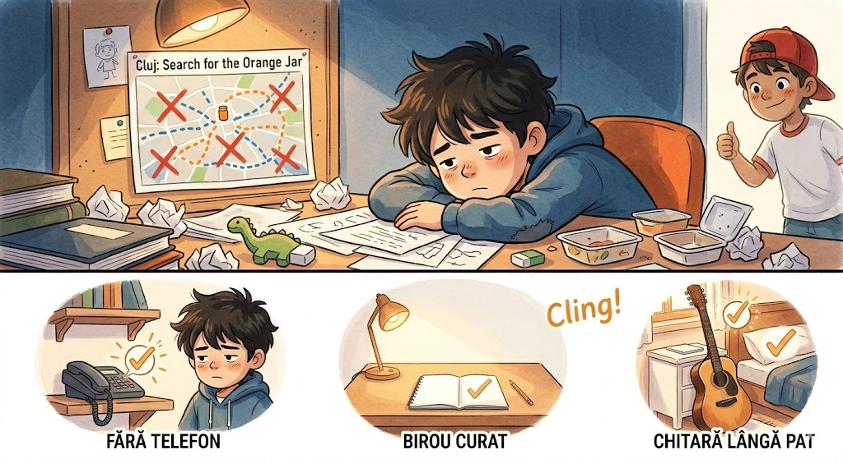
Luni am fost bolnav. Răcit, capul greu, nasul înfundat, toată treaba. Nu am exersat fotbal. Nu am cântat la chitară. Normal. Ești bolnav, stai în pat, te uiți la tavan și te întrebi de ce există boli în lume și de ce tocmai tu trebuie să te îmbolnăvești când totul mergea bine.
Marți tot bolnav. Și mai rău, de fapt. Mama m-a obligat să beau ceai de mușețel și să dorm. Am stat în pat și m-am uitat la umbre pe perete.
Miercuri m-am simțit mai bine, dar eram în urmă cu temele și aveam un test de geografie pentru care nu mă pregătisem. Așa că nu am exersat. “Mâine,” mi-am spus. Mâine e cuvântul magic pe care îl folosim când nu vrem să facem ceva azi. Mâine e mereu disponibil. Mâine nu refuză niciodată. Mâine e cel mai bun prieten al amânării.
Joi era o excursie cu familia la bunici. Nu am exersat.
Vineri… sincer, vineri pur și simplu nu am vrut. Eram obosit. Eram demoralizat. Și fiecare zi în care nu exersasem făcea următoarea zi mai ușoară de ratat. Prima zi fără exercițiu doare un pic — e o mică vină, o mică jenă. A doua e incomodă. A treia e obișnuită. A patra e normală. A cincea — nu mai simți nimic. Și când nu mai simți nimic, e ca și cum n-ai făcut niciodată nimic.
Sâmbătă dimineață m-am uitat la borcane. Nicio agrafă nu se mutase de o săptămână. Borcanele erau acolo, pe birou, nemodificate, ca niște martori tăcuți la faptul că renunțasem. Mă priveau fără reproș, dar eu simțeam reproșul oricum.
M-am simțit îngrozitor. Nu pentru că ratasem. Ci pentru că părea că toată munca din săptămânile dinainte dispăruse. Ca și cum o săptămână rea ștergea totul. Ca și cum agrafele alea nu mai însemnau nimic.
• • •
Jordan a venit după-amiază și i-am arătat borcanele.
“Las-o baltă,” a zis. “Ai pierdut o săptămână. Cel mai greu e să reîncepi. Poate o iei de la zero în vară. Început proaspăt. Pagină nouă. Fără borcane vechi și agrafe triste.”
“Vara e la două luni.”
“Un nou început. Proaspăt. Curat.”
Am stat să mă gândesc. O parte din mine voia să-l creadă pe Jordan. Un nou început suna bine. Suna ușor. Dar două luni de niciun început nu sunau deloc bine.
Luni dimineață, la școală, i-am spus Mayei.
“O săptămână pierdută,” a zis ea.
“Da.”
“Bolnav?”
“Luni și marți da. După aia… mai puțin.”
Maya n-a zis nimic o clipă. Apoi: “Când am început să alerg, am ratat cinci zile la rând odată. Nu din cauza de boală. Pur și simplu nu am vrut.”
“Chiar așa?”
“Da. Și în ziua a șasea m-am trezit și m-am gândit: totul s-a terminat, o iau de la zero în vară. Exact ce spune Jordan.”
“Dar nu ai încetat.”
“Nu. Pentru că mi-am dat seama de ceva. Nu e vorba de săptămâna pierdută. E vorba de ziua de azi. Ziua de azi nu știe că au trecut șapte zile. Știe doar că acum, în acest moment, poți să ieși la alergat sau nu. Fiecare zi e o alegere nouă. Nu trebuie să repari trecutul. Trebuie doar să alegi prezentul.”
“Deci ignori săptămâna pierdută?”
“Nu o ignor. Dar nu o las să decidă în locul meu. Regula mea e simplă: nu ratez niciodată de două ori la rând. O zi? Ok. Două zile? Nu. Sau măcar fac ceva mic — cinci minute, zece minute — ca să întrețin seria.”
“Dar e trist să faci cinci minute când înainte făceai douăzeci.”
Maya a ridicat din umeri. “Cinci minute e de o sută de ori mai bun decât zero minute. Și în ziua următoare faci din nou douăzeci. Toată ziua depinde de primele cinci minute. Dacă te așezi pe canapea, e gata. Dacă iei mingea înainte să te așezi, totul se schimbă.”
• • •
Luni după-amiază, m-am întors acasă. M-am schimbat. Am luat mingea. Am ieșit în curte.
Cinci minute. Zece minute. Cincisprezece.
Nu eram la fel de bun ca înainte de săptămâna pierdută. Dar eram acolo. În curte. Cu mingea.
Când am intrat în casă, am mutat o agrafă în borcan.
Cling.
Nu recuperasem săptămâna pierdută. Nu puteam. Dar nu trebuia. Trebuia doar să nu pierd și ziua asta.
Borcanul nu era plin. Dar era mai plin decât dimineața.
Și asta era de-ajuns.
Seara, în pat, am privit borcanele pe birou. O singură agrafă nouă. Doar una. Dar era acolo, strălucind în lumina de pe stradă care intra prin fereastră.
M-am gândit la ceva ce Maya nu spusese dar ce înțelesesem singur: săptămâna pierdută nu ștergea săptămânile câștigate. Agrafele din borcan nu dispăruseră. Erau tot acolo — treizeci, patruzeci, câte erau — neatinse, neafectate de faptul că trecuseră șapte zile fără niciuna nouă. Nu se evaporaseră. Nu se topiseră. Nu plecaseră.
Ceea ce se pierduse era doar impulsul. Ritmul. Obișnuința de a face. Și asta se putea recâștiga. Nu instantaneu, nu fără efort, dar se putea. O agrafă pe zi. Și apoi alta. Și apoi alta.
Jordan mi-a trimis mesaj în seara aceea: “Ai exersat azi?”
Nu mă așteptasem la asta. Jordan nu mă întreba niciodată dacă am exersat. Jordan nu mă întreba niciodată nimic serios.
“Da,” am răspuns. “Tu?”
“Am aruncat la coș de trei ori. Au intrat zero. Dar am aruncat.”
“Asta contează.”
“Serios?”
“Serios. Zero din trei e mai bun decât zero din zero.”
A trimis un emoji cu un zâmbet. Apoi: “Mâine arunc din nou.”
“Mâine arunc și eu.”
Era un pact mic, nespus, între doi prieteni care nu știau încă ce fac dar știau că vor să continue. Și uneori asta e suficient.
DOAR UN PIC MAI MULT — Provocarea lui Milo: Dacă ai ratat o zi, e ok. Dacă ai ratat două — fă ceva mic ACUM. Cinci minute. Zece. Orice. Doar nu rata a treia. Niciodată a treia.

CAPITOLUL 17
Tableta mamei
✶ Designul mediului nu e o soluție unică — e un obicei în sine ✶
Jurnal, joi seara: Am descoperit că sunt un geniu la a găsi scăpări. Pui telefonul pe raft? Iau tableta. Pui tableta pe raft? Probabil voi găsi laptopul. Creierul meu e ca apa: găsește mereu o crăpătură pe unde să se strecoare. Maya ar zice ceva înțelept. Eu zic doar: uf.
Mă simțeam bine. Adică chiar bine. Poate chiar prea bine.
Telefonul era pe raft, în hol, unde îl pusesem de săptămâni. Biroul era curat — sau aproape curat, doar cu caietul, pixul și borcanele. Chitara era lângă pat. Temele le făceam la patru, nu la nouă. Eram, după toate semnele vizibile, un copil model al obiceiurilor bune. Dacă ar fi existat un premiu pentru “cel mai îmbunătățit elev în privința obiceiurilor,” probabil l-aș fi câștigat. Probabil mi-aș fi ținut discursul de mulțumire și Jordan ar fi aplaudat și Maya ar fi zâmbit din colț.
Apoi am descoperit tableta mamei.
Era pe canapea, în sufragerie, unde mama o lăsase după ce citise ceva. Argintie, subțire, cu ecranul care se aprindea la atingere ca un ochi care se deschide. Stătea acolo, pe perna canapelei, liniștită, inofensivă, ca o carte pe care nu o ceruse nimeni dar care tot era acolo.
“Doar cinci minute,” mi-am zis. “Doar verific ceva. Ceva rapid. Ceva care nu contează.”
Cinci minute au fost treizeci.
Nu știu cum s-a întâmplat. Adică știu — exact la fel cum s-a întâmplat cu telefonul, cu aceeași secvență pe care o cunoșteam deja, pe care o analiza sem cu Maya, pe care o înțelegeam teoretic perfect. Am deschis tableta, am văzut ceva interesant despre stadioane (bineînțeles), am mai văzut ceva interesant, și apoi am ajuns pe un canal de documentare despre rechini albi care m-a ținut treizeci de minute în care nu m-am mișcat de pe canapea. Rechinii erau fascinanți. Timpul era invizibil. Combinația era fatală.
Când am închis tableta și m-am uitat la ceas, m-am simțit exact ca în ziua cu cele patruzeci și cinci de minute dispărute. Aceeași rușine. Aceeași confuzie. Aceeași întrebare: cum de se întâmplă asta din nou?
Și atunci am înțeles ceva important, ceva ce nu înțelesesem înainte: nu rezolvasem problema. Rezolvasem telefonul. Dar problema nu era telefonul. Problema era că atunci când ceva incomod apărea — teme, exercițiu, plictiseală, orice care cerea efort — creierul meu căuta automat ceva plăcut și ușor. Și dacă nu găsea telefonul, găsea tableta. Și dacă nu găsea tableta, ar fi găsit laptopul. Sau televizorul. Sau o carte de benzi desenate. Sau orice altceva care nu era lucrul pe care trebuia să-l fac.
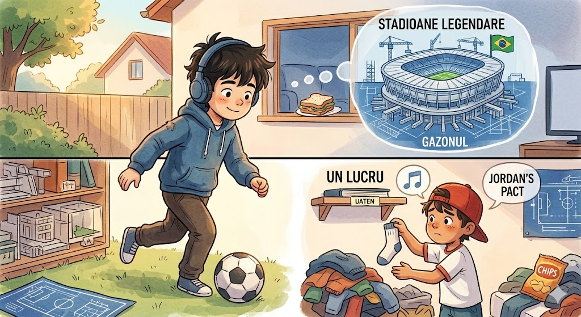
Creierul meu era ca apa: găsea mereu o crăpătură pe unde să se strecoare. Blocai o crăpătură, și apa se muta la următoarea. Era perseverent în felul lui — mai perseverent în a găsi distracții decât eram eu în a le evita.
• • •
Am luat tableta și am dus-o în hol, pe raft, lângă telefon. Acum raftul din hol arăta ca un cimitir al electronicelor mele: telefon, tabletă, unul lângă altul, condamnate la exil, privind peretele alb al holului ca niște prizonieri resignați.
A doua zi, mama a intrat în hol și s-a uitat la raft.
“Milo, de ce e tableta mea lângă telefonul tău?”
“E o poveste lungă.”
“Am timp. Și sunt curioasă.”
“Am descoperit că dacă telefonul nu e în cameră, iau tableta. Și dacă tableta nu e în cameră, probabil aș lua altceva. Creierul meu e ca apa — găsește mereu un drum spre ceva care nu e teme. Deci le-am pus pe amândouă departe.”
Mama m-a privit cu o expresie pe care nu am știut-o citi. Nu era amuzament. Nu era mândrie. Era ceva între surpriză și recunoaștere, ca și cum ar fi văzut ceva în mine pe care nu se așteptase să-l vadă — nu un copil care face totul bine, ci un copil care înțelege ce face greșit și încearcă să repare.
“Ai vrea să-ți aduc și laptopul?” a întrebat, cu un mic zâmbet.
“Nu. Îl folosești.”
“Dacă îl las pe masă, îl vei lua?”
Am stat să mă gândesc. “Probabil. Sau sigur. Depinde cât de interesant e ce ar trebui să fac versus cât de interesant e internetul. Și internetul câștigă mereu.”
“Atunci îl pun în camera mea când nu-l folosesc.”
Nu mi-a făcut un discurs. Nu m-a lăudat. Nu a zis “sunt mândră de tine” sau “ce bine că ai înțeles.” A mutat laptopul în camera ei și asta a fost tot. Uneori ajutorul cel mai mare vine fără cuvinte — vine prin acțiuni mici, discrete, care nu cer aplauze.
• • •
În săptămâna următoare, am descoperit că dacă raftul din hol e departe de cameră, toți pașii ăia funcționează. Nu pentru că nu mai voiam telefonul. Îl voiam. Creierul meu îl voia în fiecare zi, în fiecare moment de plictiseală, la fiecare fracție dificilă. Dar voința nu era destul de mare încât să mă ridic, să merg în hol — cincisprezece pași — să-l iau și să mă întorc. Până când ajungeam acolo, îmi trecea. Sau de cele mai multe ori îmi trecea. Nu întotdeauna.
Într-o marți, am mers în hol, am luat telefonul, m-am uitat la el zece minute, apoi m-am oprit singur și l-am pus înapoi. Nu pentru că cineva mă privea. Ci pentru că mă priveam eu. Și nu-mi plăcea ce vedeam — un băiat care se mințea singur că “doar verifică ceva.”
Eram încă Milo. Cu toate scăpările și crăpăturile mele. Dar un Milo care începuse să înțeleagă că soluțiile nu sunt permanente. Că fiecare soluție are o scăpare, și fiecare scăpare are nevoie de o nouă soluție. Că designul mediului nu e ceva ce faci o dată și gata, ca o temă pe care o predai și uiți — e ceva ce refaci, mereu, ca bunica care pune foarfeca la locul ei în fiecare zi de patruzeci de ani. Nu o dată. De fiecare dată.
Apa găsește mereu o crăpătură. Dar și tu poți găsi mereu un raft.
Am povestit-o Mayei a doua zi la școală. A râs — un râs real, nu politicos, un râs care arăta că înțelege pentru că a trăit ceva similar.
“Tableta mamei?” a zis. “La mine a fost calculatorul din sufragerie. Am mutat telefonul, am mutat tableta, și apoi am descoperit calculatorul. Trei zile pierdute pe un joc cu bule înainte să realizez ce se întâmplă.”
“Deci și ție ți s-a întâmplat?”
“Desigur. Nu e un lucru pe care îl rezolvi o dată. E un lucru pe care îl rezolvi mereu. De fiecare dată e un pic mai ușor, pentru că știi deja cum arată problema. Dar nu dispare niciodată complet.”
“Asta sună obositor.”
“Nu e obositor. E doar real. Obositor e când te lupți cu tine însuți și nu înțelegi de ce pierzi. Dar când înțelegi mecanismul — când știi că creierul tău e ca apa — nu te mai surprinde. Doar construiești un nou raft.”
Am dat din cap. Un nou raft. De fiecare dată.
DOAR UN PIC MAI MULT — Provocarea lui Milo: Dacă ai eliminat o distracție, uită-te în jur. E alta acolo, gata pregătită? Probabil da. Găsește-o. Mut-o. Și peste o săptămână, uită-te din nou. Apa nu se oprește. Nici tu.

CAPITOLUL 18
Maya după cursă
✶ Identitatea nu e un răspuns final — e un drum pe care uneori te rătăcești ✶
Au trecut câteva săptămâni de la cursă.
Maya nu mai vorbise despre asta. Venea la școală, își făcea temele, arunca la coș după școală — totul părea normal. Dar eu observasem că în primele zile după cursă nu alerga. O vedeam la terenul de baschet, nu pe trotuar. Aruncări la coș, da. Alergat, nu.
Nu întrebasem. Învățasem de la cursă că uneori cel mai bun lucru e să nu întrebi, să nu forțezi, să lași timpul să facă ce face el. Dar acum trecuseră săptămâni și mă gândeam la ea în fiecare zi, la cum stătea pe marginea pistei cu sticla de apă în mână și cu privirea în pământ.
Într-o joi, după școală, am găsit-o pe terenul de baschet. Arunca la coș, ca de obicei. Cincizeci pe zi. Mișcările erau aceleași ca întotdeauna — constante, calme, automate. Dar ceva era diferit. Poate ritmul. Poate faptul că nu zâmbea. Nu știu exact ce, dar simțeam că ceva se schimbase, ca atunci când intri într-o cameră și simți că cineva a fost acolo, deși totul pare la fel.
“Hei,” am zis.
“Hei.”
Am stat lângă ea un minut fără să vorbesc. Ea arunca, lua mingea, se întorcea la linie, arunca din nou. Eu stăteam cu mâinile în buzunare și mă uitam la mingea care zbura, intra, se întorcea.
“Pot să te întreb ceva?” am zis în cele din urmă.
“Despre cursă.”
Nu era o întrebare, dar ea știa ce voiam să întreb. Poate că mă așteptase să întreb. Poate că voia să vorbească și doar aștepta pe cineva care să întrebe.
“Da,” a zis. A prins mingea și a ținut-o în mâini, fără să arunce. “Despre cursă.”
“Ce s-a întâmplat după?”
Maya a stat o secundă. Două. Trei. Apoi, cu o voce pe care nu o mai auzisem la ea — mai mică, mai nesigură, ca și cum cuvintele ieșeau dintr-un loc pe care de obicei îl ținea închis:
“N-am alergat patru zile.”
“Patru zile?”
“Patru. Nu pentru că eram obosită. Nu pentru că aveam teme sau eram bolnavă sau plouase sau aveam alte lucruri de făcut. Nu aveam nicio scuză bună. Am avut doar una proastă: mă întrebam de ce mai alerg dacă nu câștig.”
Am tăcut. Nu mă așteptasem la asta. Nu de la Maya. Maya era cea care îmi spusese că nu e vorba de rezultat, ci de proces. Că faci lucruri în fiecare zi nu pentru că vrei să câștigi, ci pentru că asta ești. Și acum îmi spunea că ea însăși se îndoise de tot ce îmi spusese.
“Serios?” am zis, și mi-am dat seama că suna inadecvat, dar nu știam ce altceva să spun. Ce spui când persoana care te-a învățat tot ce știi îți spune că a uitat tot ce te-a învățat?
“Serios. Patru zile în care m-am trezit dimineața și m-am uitat la pantofii de alergat și m-am întors în pat. Pantofii erau acolo, lângă ușă, unde îi las mereu — designul mediului meu, pe care îl construisem eu. Și eu mă uitam la ei și nu-i luam. Patru zile în care borcanul cu agrafe a rămas gol. Patru zile în care m-am gândit: poate că sunt doar o fată care aleargă, nu o alergătoare. Poate că nu e același lucru.”
“Și ce s-a întâmplat în ziua a cincea?”
“În ziua a cincea m-am trezit și m-am uitat la pantofi. Și mi-am amintit ceva. Nu din cărți, nu de la cineva, nu de la un discurs. Mi-am amintit din corp. Mi-am amintit cum se simte asultul dimineții pe trotuar, când nu e nimeni pe stradă și doar eu și umbrele mele alergăm. Vântul, respirația, picioarele pe asfalt, ritmul care devine automatic. Nu am alergat ca să câștig. Am început să alerg în clasa a patra, în curtea școlii, singură, pentru că îmi plăcea cum se simte. Nu era un obiectiv. Era cine sunt.”
“Deci ți-ai amintit de ce alergi.”
“Mi-am amintit cine sunt când alerg. E diferit. Nu alerg ca să câștig. Alerg pentru că sunt genul de persoană care aleargă. Dar după cursă, uitasem asta. Rezultatul — locul șase — acoperi totul, ca un nor mare care ascunde soarele. Am uitat că soarele e încă acolo. Norul era atât de mare și atât de gros încât nu mai vedeam nimic altceva. A durat patru zile să mă uit prin nor.”
“Patru zile e mult,” am zis.
“Da,” a zis Maya. “E mult. Dar e mai puțin decât pentru totdeauna.”
A aruncat mingea. A intrat.
Am stat acolo încă câteva minute, în liniște, și m-am gândit la ceva ce nu-i spusesem Mayei: dacă ea — Maya, care făcea totul bine, care era consecventă și calmă și disciplinată, care era stânca din povestea mea — dacă ea putea să se clătine, să se îndoiască, să stea patru zile în pat cu pantofii nefolosiți lângă ea… atunci poate că a te clătina nu înseamnă că ești slab. Înseamnă că ești uman. Și dacă ești uman și totuși continui — în ziua a cincea, în ziua a șasea, în ziua a o sută — atunci poate că asta e tot ce contează.
Nu să nu cazi niciodată. Ci să te ridici înainte să uiți de ce stăteai în picioare.
Maya a aruncat din nou. A intrat din nou.
Cincizeci pe zi. Chiar și după patru zile de întuneric.
Pe drumul spre casă, am mers mai încet decât de obicei. Nu mă grăbeam. Aveam ceva la care să mă gândesc, și gândurile aveau nevoie de pași.
Maya nu era perfectă. Maya, care îmi părea că are toate răspunsurile, care era calmă când eu eram haotic, care era consecventă când eu eram imprevizibil — Maya avusese patru zile de întuneric. Patru zile în care pantofii de alergat stătuseră lângă ușă, neluați, nefolosiți, ca niște soldați la care nimeni nu venise.
Și asta, ciudat, mă făcea să o admir mai mult, nu mai puțin. Pentru că oricine poate fi consecvent când totul merge bine. Oricine poate muta agrafe când e soare și ai chef și totul pare ușor. Dar să continui după ce ai pierdut? După ce norul a acoperit soarele și nu mai vezi de ce faci ce faci? Asta era greu. Asta era real.
Poate că asta era diferența reală dintre “aproape” și “acolo.” Nu talentul. Nu norocul. Nu un dar magic pe care îl primești la naștere. Ci capacitatea de a te ridica în ziua a cincea, când primele patru zile te-au ținut în pat.
Am ajuns acasă. M-am schimbat. Am luat mingea. Am ieșit în curte.
Cling.

CAPITOLUL 19
Alegerea
✶ Când sistemul ține, nu mai trebuie să alegi — doar să faci ✶
Jurnal, marți seara: Astăzi n-am vrut să exersez. Am exersat oricum. Nu pentru că sunt puternic. Nu pentru că sunt disciplinat. Nu pentru că Maya mi-a zis. Nu pentru că Jordan mă privea. Pur și simplu asta fac acum. Nu știu când s-a întâmplat. Dar s-a întâmplat.
Era o marți obișnuită.
Școala fusese lungă. Test de română la care nu eram sigur că am răspuns bine la ultimele două întrebări, oră de sport în care am alergat până mi-a venit rău, și o discuție cu Jordan despre dacă e posibil să construiești o casă din Lego în mărime naturală (concluzia: teoretic da, practic nu, financiar niciodată, dar Jordan nu renunțase la idee).
Am ajuns acasă obosit. Nu obosit în sensul dramatic, ci obosit în sensul obișnuit — genul de oboseală pe care o ai în fiecare zi la patru după-amiază când nu mai vrei să faci nimic în afara de canapea, televizor și un sandviș. Genul de oboseală care nu e suficient de mare încât să te plângi, dar e suficient de mare încât să nu vrei să faci nimic.
Nu eram inspirat. Nu eram motivat. Nu mă simțeam “gata de antrenament” sau “pregătit să devin mai bun.” Nu aveam un discurs motivațional în cap. Nu mă gândeam la Maya, sau la agrafe, sau la probele de fotbal. Mă simțeam ca un copil de unsprezece ani la sfârșitul unei zile de marți. Atât. Nimic mai mult, nimic mai puțin.
M-am schimbat de haine.
Și atunci s-a întâmplat ceva pe care nu l-am observat imediat. Ceva mic, ceva invizibil, ceva care abia dacă merita notat — dar care era, probabil, cel mai important lucru care mi se întâmplase în tot anul ăsta.
Când mi-am pus pantalonii de trening, am luat mingea. Nu m-am gândit să o iau. N-am decis. Nu am stat în fața mingii și am zis “azi exersez” sau “trebuie să exersez” sau “Maya mi-a zis că trebuie să exersez” sau “borcanul are nevoie de o agrafă.” Am luat-o și am ieșit afară. Pur și simplu. Ca și cum ar fi fost la fel de natural ca a deschide ușa sau a aprinde lumina.
Așa cum bunica ia ingredientele de cozonac fără să se gândească. Așa cum Maya își pune pantofii de alergat fără să decidă. Un lucru după altul, ca domino. Mă schimb — iau mingea — ies afară. Trei pași legați ca un lanț pe care nu-l mai simți, pentru că a devenit parte din tine.
Am exersat cincisprezece minute. Nu a fost cea mai bună sesiune. Nu am făcut nimic spectaculos, nimic demn de povestit, nimic pe care un antrenor l-ar fi remarcat sau un public l-ar fi aplaudat. Am driblat, am schimbat direcția, am ascultat podcastul despre un stadion din Japonia rezistent la cutremure. Cincisprezece minute de mișcare obișnuită, într-o curte obișnuită, într-o marți obișnuită.
Dar era o sesiune. Și eu eram acolo. Și nimeni nu mă pusese acolo. Mă pusesem singur. Sau, mai exact, obiceiul mă pusese acolo, iar eu doar nu rezistasem.
Am intrat în casă. Am mutat agrafa în borcan.
Cling.
• • •
Seara, în pat, cu lumina stinsă și umbrele perdelelor pe tavan, m-am gândit la ce se întâmplase. Nu la antrenament — antrenamentul fusese normal, ca orice alt antrenament. Ci la momentul în care luasem mingea fără să mă gândesc.
Asta era diferit. Complet diferit de cum începusem în toamnă. Atunci, fiecare ieșire în curte era o decizie. O negociere cu mine însumi. O bătălie internă cu armata scuzelor. “Ar trebui să ies. Dar nu vreau. Dar trebuie. Dar e frig. Dar sunt obosit. Dar pot mâine. Dar borcanul…” Zece minute de dialog intern înainte să fac un lucru de cincisprezece minute. Dialogul dura aproape cât exercițiul.
Acum nu mai era o decizie. Era o secvență. Mă schimb — iau mingea — ies. Trei pași legați, ca niște vagoane într-un tren. Dacă primul se mișcă, și restul se mișcă. Nu trebuia să decid fiecare vagon. Trebuia doar să pornesc primul.
Asta era ce Maya făcuse cu alergatul. Ce bunica făcuse cu cozonacul. Ce Daniela făcuse cu bifele de pe calendar. Ajunsesem acolo — la locul în care obiceiul nu mai e un efort, ci o parte din tine. La locul în care nu te mai lupți cu lucrul, ci pur și simplu îl faci, ca respiratul, ca mersul, ca deschisul ochilor dimineața.
Nu-mi venea să cred că lucrul pe care îl căutasem toată vremea era atât de mic. Nu era un moment dramatic. Nu era un discurs. Nu era o epifanie pe un vârf de munte cu vânt în păr și muzică dramatică. Era o marți în care am luat mingea fără să mă gândesc.
Toată ziua depinde de primele cinci minute după ce ajung acasă. Dacă mă așez pe canapea, e gata — corpul se relaxează, creierul se oprește, și motivația dispare ca fumul. Dar dacă mă schimb înainte să mă așez — dacă pun treningul înainte de canapea — totul se schimbă. Primele cinci minute decid tot restul. Un singur moment, o singură alegere, și direcția zilei se fixează.
Am pus o notă mentală în cap: în fiecare zi, când mă întorc de la școală, mă schimb înainte de orice. Înainte de canapea, înainte de televizor, înainte de orice. Mă schimb, și las restul să se întâmple.
Nu era un plan mare. Era un plan mic. Cel mai mic plan pe care l-am făcut vreodată.
Și tocmai de aceea știam că o să funcționeze.
Miercuri, Jordan a venit la mine după școală.
“Milo, am observat ceva.”
“Ce?”
“Tu nu te mai gândești dacă exersezi sau nu. Pur și simplu o faci. Ca și cum ar fi automat.”
“Da. Cam așa e.”
“Cum ai ajuns acolo? Eu mă gândesc la fiecare lucru. Mă gândesc dacă vreau, dacă pot, dacă am timp, dacă nu plouă, dacă nu am ceva mai bun de făcut. Și de obicei răspunsul la ‘am ceva mai bun de făcut’ e da, chiar dacă nu e adevărat.”
“La început mă gândeam și eu. Dar am repetat de suficient de multe ori încât creierul s-a obișnuit. Nu mai e o decizie. E ca spălatul pe dinți — nu te trezești dimineața și zici ‘oare mă spăl pe dinți sau nu?’ Pur și simplu te speli.”
“Dar fotbalul nu e ca spălatul pe dinți.”
“Nu. Dar poate deveni la fel de automat. Trebuie doar să-l legi de ceva ce faci deja. Eu mă schimb de haine — iau mingea — ies. Trei pași. Mă schimb e ceva ce fac oricum. Mingea e lângă haine. Ușa e lângă minge. Un lucru duce la altul.”
Jordan a dat din cap încet. “Poate că eu ar trebui să pun macheta lângă pantofii de casă. Mă descalț — văd macheta — lucrez cinci minute.”
“Exact. Leagă lucrul nou de ceva ce faci deja.”
“Pui asta sună simplu.”
“E simplu. De asta funcționează. Lucrurile complicate nu funcționează pentru că nu le faci. Lucrurile simple funcționează pentru că le faci.”
Jordan a plecat acasă gânditor, ceea ce era un eveniment rar și prețios. Nu știam dacă va pune macheta lângă pantofi. Dar știam că se gândea la asta. Și gândul era primul pas.
DOAR UN PIC MAI MULT — Provocarea lui Milo: Construiește un lanț: după [lucrul pe care-l faci deja] fă [lucrul pe care vrei să-l faci]. Nu adăuga forță. Adaugă ordine. Lasă un lucru să ducă la altul, ca domino.

CAPITOLUL 20
Macheta lui Jordan
✶ Când cineva te întreabă “ai făcut?”, e mai greu să răspunzi “nu” ✶
Jordan m-a sunat într-o seară de miercuri. Am văzut numele lui pe ecran și m-am gândit: fie vrea să-mi povestească despre o planetă făcută din brânză, fie vrea să-mi spună că a pierdut altceva.
“Milo, vreau să termin macheta.”
Am tăcut trei secunde. Apoi: “Care machetă?”
“Macheta de avion. De pe birou. Aia cu o aripă lipită și una în cutie.”
“Jordan. Macheta aia e neterminată de doi ani și jumătate.”
“Știu. De asta vreau să o termin. Doi ani și jumătate e prea mult chiar și pentru mine.”
Am așteptat continuarea. Când Jordan anunță ceva, de obicei urmează un plan grandios care implică termene imposibile, materiale pe care nu le are, și un entuziasm care durează exact până la prima dificultate, după care dispare ca o bulă de săpun.
“Și cum vrei să o termini?”
“Cinci minute pe zi.”
Am clipit. “Cinci minute?”
“Am învățat de la tine. Și de la Maya. Și de la borcanele tale cu agrafe. Și de la bunica ta cu cozonacul. Și de la dl. Popescu cu pasele. Nu trebuie să fac mult. Trebuie să fac puțin, în fiecare zi. Cinci minute. Atât.”
Era prima dată când Jordan repetase ceva ce eu îi spusesem. De obicei, Jordan nu reținea nimic mai mult de treizeci de secunde, cu excepția scorurilor la meciuri și a faptului că pisicile au mai puține degete decât oamenii — informație pe care mi-o repetase de cel puțin douăzeci de ori, de fiecare dată cu același entuziasm, de parcă o descoperea pentru prima dată.
“Dar am nevoie de ceva,” a continuat Jordan.
“De ce?”
“De tine. Să mă întrebi în fiecare seară dacă am făcut.”
“Să te întreb…”
“Doar atât. Să-mi trimiți un mesaj și să întrebi: ai făcut? Dacă am făcut, zic da. Dacă nu, zic nu. Dar dacă știu că tu o să întrebi, o să-mi fie mai greu să zic nu. Pentru că tu o să știi. Și eu o să știu că tu știi. Și asta schimbă totul.”
Avea sens. Un sens perfect, de fapt, și era surprinzător că venea de la Jordan — Jordan, care pierdea chei, care abandona sporturi, care începea proiecte cu entuziasm și le lăsa la jumătate ca pe niște sandvișuri mâncate doar pe o parte. Poate că Jordan învăța lucruri — doar că le învăța în ritmul lui, mai lent, mai haotic, mai imprevizibil, dar le învăța.
“Bine,” am zis. “Te întreb în fiecare seară.”
“Mulțumesc, Milo. Ești cel mai bun prieten.”
“Știu.”
“Serios.”
“Știu, Jordan. Acum du-te și lipește o aripă.”
• • •
Prima săptămână, Jordan a lucrat în fiecare zi. Cinci minute, uneori șapte, uneori zece — Jordan nu era bun la măsurat timpul, deci cinci minute ale lui erau între trei și doisprezece minute reale. Mă suna seara și îmi spunea ce făcuse: “Am lipit aripa dreaptă, dar a ieșit un pic strâmb,” “Am pus cabina, dar am folosit prea mult lipici și acum arată ca o cabină într-o furtună de zăpadă,” “Am vopsit un pic, dar mi-a curs vopseaua pe birou și mama s-a supărat, dar nu tare, doar puțin.”
Era haotic, ca tot ce făcea Jordan. Vopseaua curgea, piesele erau strâmbe, lipiciul era peste tot. Dar era ceva. În fiecare zi, un pic mai mult. Un pic mai aproape de un avion terminat.
A doua săptămână, a ratat o zi. I-am trimis mesaj seara: “Ai făcut?”
“Nu.”
“Mâine?”
“Mâine.”
Mâine a făcut. Șapte minute. A lipit coada avionului, care stătea lângă machetă de un an, uitată sub o revistă despre dinozauri și o pungă de chipsuri goală.
A treia săptămână, Jordan lucra fără să-l mai întreb. Îmi trimitea poze înainte să-l sun — poze neclare, făcute din unghi ciudat, cu degete în cadru, dar poze care arătau un avion care începea să semene cu un avion. Macheta începea să arate ca ceva ce ai pune pe un raft, nu ca ceva ce ai arunca la gunoi. Vopseaua era imprecisă, o aripă era un pic strâmb, și Jordan lipise o piesă greșit și o dezlipise și o lipise din nou, ceea ce se vedea dacă te uitai de aproape. Dar era un avion.
După o lună, Jordan m-a sunat.
“Am terminat-o.”
“Serios?”
“Serios. Vino să o vezi.”
Am mers la Jordan după școală. Macheta era pe raft, nu pe birou. Jordan o mutase la un loc de onoare, lângă o poză cu el și cu mine de la o excursie de anul trecut și lângă mingea de baschet cu care marcase primul coș.
Am luat-o în mână. Era ușoară, fragilă, imperfectă. Vopseaua avea urme de degete — degete mici, de unsprezece ani, care nu aveau răbdare dar aveau perseverență. O aripă era un pic mai sus decât cealaltă, ca și cum avionul zbura ușor înclinat. Cabina avea o pată de lipici uscat. Coada era vopsită în două nuanțe diferite de gri, pentru că Jordan terminase prima cutie de vopsea la jumătate.
Dar era terminată. Completă. Cu ambele aripi, cu cabina, cu coada, cu tot.
“E frumoasă,” am zis. Și chiar era. Nu perfect frumoasă. Imperfect frumoasă. Frumoasă în felul în care sunt frumoase lucrurile pe care le-ai făcut tu, cu mâinile tale, în fiecare zi, cinci minute pe zi, timp de o lună.
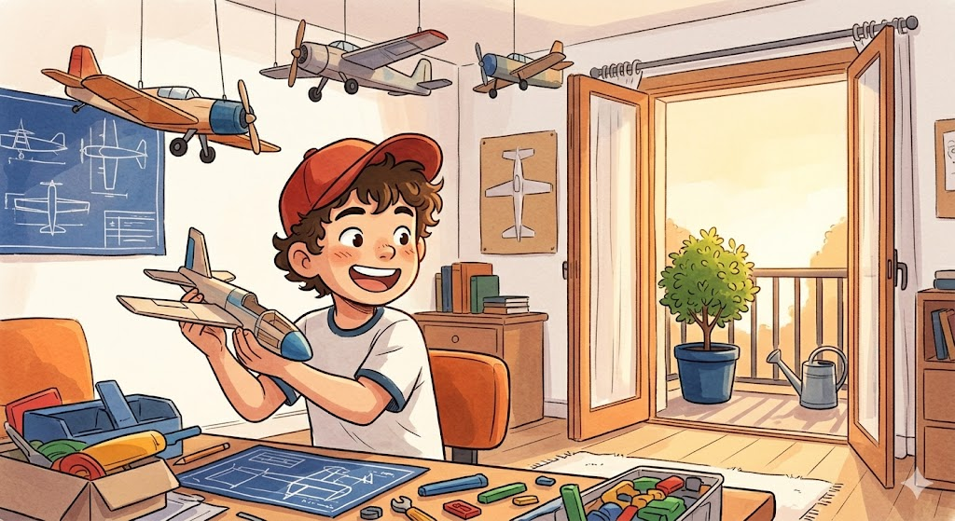
Jordan nu a făcut tam-tam. Nu a sărit, nu a strigat, nu a dansat. A zâmbit doar — un zâmbet mic, diferit de zâmbetele lui obișnuite, mai calm, mai adânc, ca și cum venea dintr-un loc pe care nu-l vizitase des.
“Doi ani și jumătate,” a zis el. “Am așteptat doi ani și jumătate să mă simt inspirat. Știi câte fulgere de inspirație am așteptat? Zero. N-a venit niciodată. A trebuit doar să lucrez cinci minute pe zi timp de o lună. Fără inspirație. Fără fulger. Doar cinci minute.”
“Și că cineva să te întrebe în fiecare seară.”
“Da. Și asta. Asta a fost diferența.” A pus macheta înapoi pe raft, o a aranjat ușor, ca pe un obiect prețios. “Milo, pot să te întreb ceva?”
“Da.”
“Când am început, credeai că o să termin?”
Am stat o secundă. Apoi am fost sincer: “Nu.”
Jordan a râs. Nu un râs supărat sau rănit — un râs cald, ca și cum tocmai confirmase ceva ce bănuia deja. “Nici eu. Dar uite.” A arătat spre raft. “Uite.”
Uite. Cel mai simplu cuvânt din lume. Și tot ce trebuia să vadă.
Pe drumul spre casă, m-am gândit la Jordan. La cum se schimbase fără să se schimbe. Nu devenise alt om. Nu devenise brusc disciplinat sau organizat sau consecvent în felul în care era Maya. Era tot Jordan — haotic, zgomotos, imprevizibil, cu cheia de la bicicletă pierdută și cu pungă de chipsuri în buzunar. Dar terminase un lucru. Un singur lucru. Și un lucru terminat era infinit mai mult decât o mie de lucruri începute.
Poate că asta era lecția pe care mi-o dăduse Jordan fără să știe: că nu trebuie să te transformi. Nu trebuie să devii altcineva. Trebuie doar să termini ceva. Un singur lucru. Mic, imperfect, cu vopsea curgând și aripi strâmbe. Dar terminat.
Și apoi să începi altceva.
Cinci minute pe zi. Cu cineva care te întreabă în fiecare seară.
Era cel mai simplu sistem din lume. Și funcționa.
DOAR UN PIC MAI MULT — Provocarea lui Milo: Găsește pe cineva. Spune-i ce vrei să faci. Cere-i să te întrebe în fiecare zi: “Ai făcut?” E mai ușor când cineva te întreabă. Și mai greu să răspunzi “nu.”

CAPITOLUL 21
Sfârșitul anului școlar
✶ Progresul nu se vede pe zi, ci pe luni ✶
Sfârșitul anului școlar aduce cu el două lucruri: bucuria vacanței și teama de medii. Bucuria vine singură — nu trebuie să faci nimic pentru ea, apare în momentul în care cineva zice “ultima zi de școală.” Teama trebuie câștigată — vine din toate temele făcute sau nefăcute, din toate testele trecute sau pierdute, din toate zilele în care ai fost atent sau n-ai fost.
Media mea la matematică fusese în fiecare an la limită. Nu groaznică, dar nu bună. Suficientă. Genul de notă care te trece, dar nu te face mândru. Genul de notă pe care o arăți părinților cu fața întoarsă, ca să nu-ți vadă expresia, și apoi schimbi subiectul repede: “Am luat șapte, dar Jordan a luat șase, deci sunt peste Jordan.”
Când doamna Rădulescu a împărțit caietele de teze, Jordan a zâmbit larg: luase opt. “Opt!” a șoptit triumfător, de parcă ar fi câștigat la loterie și i-ar fi tremurat mâinile de emoție. Opt era un miracol pentru Jordan, care de obicei naviga între șase și șapte cu grație și fără remușcări, ca un navigat pe o mare calmă de note mediocre.
Eu am deschis caietul și am văzut: nouă.
Nouă. Eu, Milo Chen, luasem nouă la matematică.
Am clipit. M-am uitat din nou. Tot nouă. Nu șapte, nu opt — nouă. Cu cerneală roșie, scris clar, fără echivoc.
Nu fusese un moment magic. Nu mă trezisem într-o dimineață mai deștept, nu descoperisem un secret al fracțiilor care îmi dezvăluise universul numerelor. Nu apărusem la test cu puteri supranaturale. Dar făcusem temele mai devreme. Aproape în fiecare zi. La patru, nu la nouă seara. Telefonul stătea în hol. Biroul era curat. Fracțiile nu deveniseră mai ușoare — eu devenisem mai prezent când le rezolvam. Mai acolo. Mai concentrat. Nu din forță de voință, ci din obicei.
Mică schimbare, după altă mică schimbare, după alta. Pic cu pic, zi după zi, agrafă după agrafă. Niciuna spectaculoasă. Toate invizibile. Dar adunate, suficiente cât să mute un șapte într-un nouă.
Jordan s-a uitat la nota mea. “Nouă?! Tu?!”
“Da. Eu.”
“Cum?!”
Am ridicat din umeri. “Am făcut temele.”
“Eu fac temele și am opt.”
“Ai făcut temele la nouă seara?”
Jordan a tăcut o secundă. “Uneori. Poate de cele mai multe ori.”
“Eu le-am făcut la patru.” Am închis caietul. “Asta e tot. Nu e mai mult de atât. Doar ora la care le faci.”
• • •
După școală, am trecut pe la terenul de baschet. Maya era acolo, singură, aruncând la coș.
Cincizeci pe zi.
M-am oprit și m-am uitat o clipă. Nu cu admirație, sau cel puțin nu numai cu admirație. Cu ceva mai mult: cu recunoaștere. Cu sentimentul că înțeleg ceva ce nu înțelegeam în septembrie, când o văzusem prima dată aruncând și mă gândisem: e talentată, are ceva ce eu nu am, ceva cu care s-a născut și pe care eu nu-l voi avea niciodată.
Nu era talentată. Era consecventă. Diferența e enormă. Talentul e ceva cu care te naști și de care depinzi — dacă îl ai, bine, dacă nu, ghinion. Consecvența e ceva ce construiești, zi după zi, agrafă după agrafă, și care nu depinde de nimeni în afara de tine. Oricine poate fi consecvent. Oricine poate face un lucru mic în fiecare zi. Oricine poate să nu rateze de două ori la rând.
“Ai terminat școala?” a strigat ea când m-a văzut.
“Da. Tu?”
“Și eu.” A aruncat. A intrat. “Ce faci în vară?”
“Nu știu încă. Continui cu fotbalul. Continui cu chitara. Continui să mut agrafe. Tu?”
“Continui să alerg. Poate mai încep ceva nou.”
“Nu îți e de ajuns cu alergatul și baschetul?”
A zâmbit. “Nu e vorba de a face mai mult. E vorba de a găsi ce îți place și a face în continuare. Dacă găsești ceva nou care îți place, îl adaugi. Dacă nu, nu. Nu e o competiție cu nimeni. Nu e o cursă cu nimeni. E un drum care nu are capăt, și asta e cel mai frumos lucru la el.”
A aruncat din nou. A intrat din nou.
Am rămas să o privesc câteva minute. Am numărat în gând. Patruzeci și șapte, patruzeci și opt, patruzeci și nouă, cincizeci.
Cincizeci. În fiecare zi. De ani de zile.
Atâta era. Și era de-ajuns.
Pe drumul spre casă, Jordan mergea lângă mine cu un zâmbet care nu se stingea.
“Opt,” zicea din când în când, ca o mantră. “Opt. Am luat opt.”
“Știu, Jordan. Am fost acolo.”
“Dar opt! Eu! Jordan Reyes, care de obicei ia șase și e fericit cu șase!”
“Ce ai făcut diferit?”
S-a gândit. “Nu știu exact. Am făcut temele un pic mai devreme. Nu la patru ca tine, dar la șapte în loc de nouă. Și am încercat borcanul ăla. Am pus agrafe pentru fiecare zi în care fac temele fără telefon.”
“Serios? Ai borcan?”
“Am. Un borcan de murături, spălat. Cu agrafe verzi. Verdele e culoarea mea.”
Am zâmbit. Jordan avea borcan. Jordan, care pierdea chei și abandona sporturi și nu termina machete — Jordan avea un borcan cu agrafe verzi și luase opt la matematică.
Poate că principiile funcționau pentru toată lumea. Nu doar pentru oameni ca Maya, care păreau construiți pentru consecvență. Ci și pentru oameni ca Jordan, care păreau construiți pentru haos. Poate că diferența nu era între oameni. Era între ce faci și ce nu faci. Între cinci minute și zero minute. Între o agrafă și nicio agrafă.
“Jordan?”
“Da?”
“Sunt mândru de tine.”
A tăcut o secundă — ceea ce, pentru Jordan, era echivalentul unui discurs lung. Apoi: “Mulțumesc, Milo. Și eu sunt mândru de mine. Nu mi se întâmplă des.”
Am continuat să mergem. Soarele era cald, strada era liniștită, și undeva, în buzunarul lui Jordan, cheia de la bicicletă era încă pierdută. Dar astea erau probleme pentru altă zi.

CAPITOLUL 22
Probele de fotbal, din nou
✶ Sistemele bat obiectivele ✶
În mai, antrenorul Dumitrescu a anunțat probe suplimentare pentru echipă.
Locuri libere: două.
Când am auzit vestea, m-am așteptat să simt ce simțisem anul trecut — panică, frenezie, nevoia de a mă pregăti în trei săptămâni pentru ceva ce nu pregătisem în trei luni. Anul trecut, când auzisem aceeași veste, mă pregătisem frenetic: videoclipuri pe internet, conuri în curte, trei săptămâni de agitație concentrată care se terminase cu o alunecare pe iarbă și cu “ai un spirit grozav.”
Anul acesta nu am făcut nimic din astea. Nu m-am uitat la videoclipuri. Nu am făcut conuri. Nu am căutat tehnici noi pe internet. Nu am cerut sfaturi. Nu am intrat în panică. Nu pentru că nu-mi păsa. Ci pentru că nu mai era nevoie. Mă pregătisem deja — nu pentru probe, ci pentru fiecare zi. Pic cu pic, zi după zi, cu agrafele în borcan și podcastul în urechi și mingea sub picior.
Jordan a zis: “Du-te. Ești mult mai bun decât anul trecut.”
“De unde știi?”
“Te-am văzut exersând. În fiecare zi, aproape. Cu podcastul ăla. Cu mingea sub picior. Cu zâmbetul ăla ciudat pe care-l ai când asculți despre stadioane.”
“Ai numărat?”
“Nu. Dar am observat. E greu să nu observi când cineva face ceva în fiecare zi. Nu pentru că e impresionant — ci pentru că e acolo. Mereu acolo. Și asta se vede.”
• • •
La probe, am alergat, am driblat, am dat la poartă.
Nu am alunecat.
Nu am fost cel mai bun. Cristi era tot acolo, cu mingea lipită de picior și cu acea grație care venea din ani de antrenament și din ceva pe care unii ar numi talent dar eu acum numeam consecvență. Dar eu nu mai eram băiatul care alunecas la schimbarea de direcție anul trecut. Nu mai eram băiatul care se pregătise trei săptămâni și eșuase. Eram altceva. Nu strălucitor, nu spectaculos, dar solid. Prezent. Acolo.
Când am driblat, nu m-am uitat la minge. M-am uitat în față, la spațiu, la posibilități — exact cum făcea Cristi, exact cum făcusem în sutele de sesiuni din curtea din față. Nu știam că învățasem asta. Nu fusese un moment în care cineva îmi spusese “acum te uiți în față.” Se întâmplase singur, din sute de repetiții, din mii de pași, din zeci de ore în care nu se întâmplase nimic vizibil dar totul se întâmpla sub suprafață, ca rădăcinile lui dl. Popescu.
Când am pasat, mingea a ajuns unde trebuia. Nu toate — dar suficient de multe. Și când am schimbat direcția, picioarele mele au știut ce să facă fără să le spun. Ca mâinile bunicii care frământă aluatul fără să se uite.
La sfârșit, antrenorul Dumitrescu s-a uitat la lista lui. A mai notat ceva. A ridicat privirea.
“Chen. Ești în echipă.”
Două cuvinte. Cele mai importante două cuvinte pe care le auzisem vreodată.
Jordan a început să sară în loc. A strigat ceva de neînțeles — un sunet care nu era nici cuvânt, nici exclamație, ci un fel de explozie sonoră de bucurie pură. A dat palma cu un băiat care nu știa de ce dă palma. A alergat spre mine și m-a îmbrățișat atât de tare încât m-a ridicat de pe pământ. Era Jordan în toată splendoarea lui — haotic, zgomotos, excesiv, și perfect.
Eu am rămas în picioare, cu mingea la picior, și m-am uitat la lista antrenorului. Numele meu era acolo. Scris cu pix albastru, între alte nume, pe o foaie obișnuită de hârtie lipită de un clipboard uzat.
Nu era “aproape.” Era acolo.
• • •
Pe drum spre casă, am trecut pe lângă terenul de baschet. Maya era acolo, singură, aruncând la coș.
Cincizeci pe zi. Din clasa a patra.
M-am oprit.
“Am intrat în echipă,” i-am strigat.
Ea a prins mingea și s-a întors. A zâmbit — un zâmbet larg, cald, care-i lumina toată fața. “Bineînțeles că ai intrat.”
“Nu era sigur.”
“Ba era.” A ridicat din umeri. “Ai lucrat pentru asta. În fiecare săptămână. Nu ai căutat un truc sau o scurtătură. Nu ai așteptat inspirație, ca Jordan cu macheta — deși și el a învățat asta în cele din urmă. Ai făcut lucrul mic, în fiecare zi. Asta e tot ce trebuie.”
“Tu de unde știi cât am muncit?”
“Văd. Oamenii care lucrează în fiecare zi au ceva diferit. Nu sunt perfecți. Nu sunt cei mai buni. Dar sunt acolo. Mereu acolo. Și asta se vede în modul în care se mișcă, în modul în care privesc, în modul în care nu mai par speriați de lucruri. Tu nu mai pari speriat.”
A aruncat din nou. A intrat.
Am continuat drumul spre casă, cu mingea sub braț și cu un zâmbet pe care nu-l puteam opri și nu voiam să-l opresc. Nu devenisem alt om. Nu mă schimbasem peste noapte. Mă schimbasem marți, când pusesem telefonul pe raft. Și joi, când scosesem chitara din dulap. Și în ziua aceea de luni când ieșisem din nou în curte după o săptămână pierdută. Și în fiecare marți obișnuită în care luasem mingea fără să mă gândesc.
Fusesem același Milo, zi după zi. Dar în fiecare zi, doar un pic mai bun.
Se adunase.
Seara, acasă, am stat în cameră și m-am uitat la borcane. Amândouă erau aproape pline. Agrafele portocalii străluceau în lumina lămpii ca niște stele mici, captive.
Am luat o agrafă și am ținut-o în mână. Ultima agrafă care încăpea în borcanul roșu. Am pus-o.
Cling.
Borcanul era plin.
Am avut un moment ciudat — un moment în care nu am simțit triumf sau bucurie sau mândrie, ci ceva mai liniștit, mai adânc. Un fel de pace. Ca atunci când ajungi acasă după un drum lung și te așezi și realizezi că ai ajuns. Nu e entuziasm. E doar… ajuns.
Am luat borcanul gol de lângă el — cel pentru luna viitoare. L-am pus pe birou. Gol, curat, gata de umplut.
Mâine prima agrafă.
Cling.

CAPITOLUL 23
Cine sunt acum
✶ Nu contează cine erai. Contează ce faci azi ✶
Jurnal, ultima intrare: Nu mai zic “nu sunt genul de persoană care…” Nu mai zic nici “devin genul de persoană care…” Pur și simplu fac. Și poate că asta sunt acum: cineva care face. Nu perfect. Nu mereu. Nu fără greșeli. Dar cineva care face.
Am stat pe marginea patului și m-am uitat în jur.
Camera mea era aceeași. Aceiași pereți, aceleași afișe, aceleași ferestre prin care intra aceeași lumină de dimineață. Dar ceva era diferit. Nu camera. Eu. Sau poate nu eu — poate relația dintre mine și lucrurile din cameră. Poate faptul că fiecare obiect de acolo spunea o poveste pe care nu o știam în septembrie.
Pe birou erau borcanele cu agrafe. Cel roșu era aproape plin — agrafele portocalii străluceau în lumina dimineții ca niște monede mici. Fiecare una era o zi, o decizie, un moment în care alesesem să fac în loc să nu fac. Nu toate zilele fuseseră bune. Nu toate sesiunile fuseseră lungi. Unele fuseseră de cinci minute — minimul absolut, doar cât să mut agrafa fără să mint. Dar erau acolo, în borcan, una lângă alta, și împreună spuneau ceva ce niciuna singură nu putea spune.
Cel albastru — cel de chitară — era pe trei sferturi. Mai puțin plin decât cel roșu, pentru că erau zile în care cântasem doar treizeci de secunde, doar trei acorduri, doar cât să aud un sunet și să zic: azi am cântat. Dar trei sferturi dintr-un borcan e mai mult decât zero. E infinit mai mult decât zero.
Lângă pat, chitara era rezemată de noptieră. O atingeam în fiecare dimineață când mă ridicam — uneori intenționat, uneori din greșeală, ca pe un vecin pe care-l saluti automat. Uneori cântam, uneori nu. Dar era acolo. Vizibilă. Aproape. La un pas distanță, nu la șapte. Nu în dulap, sub un rucsac și o pălărie de cowboy. Ci acolo, în lumină, așteptând.
Biroul era curat. Aproape curat. Un tricou era aruncat pe colț — nu eram perfect, nu fusesem niciodată perfect și probabil nu aveam să fiu. Dar sub tricou era doar caietul, pixul și lampa. Lucrurile esențiale. Restul era în sertare, în dulapuri, invizibil. Biroul era un spațiu pentru un singur lucru, nu pentru o mie de lucruri care se luptă între ele.
Telefonul era în hol. Tableta era în hol. Amândouă pe raft, exilate, liniștite, privind peretele alb ca niște prizonieri care s-au obișnuit cu penitenciarul.
• • •
Am luat borcanul roșu și l-am ținut în mână. Era greu — nu fizic, ci în sensul că greutatea lui însemna ceva. Fiecare agrafă era un vot. Un mic vot care zicea: asta sunt acum. Cineva care face. Nu cineva care plănuiește, nu cineva care se pregătește, nu cineva care visează — cineva care face. Cu mâinile, cu picioarele, cu cinci minute pe zi, cu cling-ul din borcan.
M-am gândit la septembrie. La băiatul care alunecas pe iarbă și pretinsese că e bine. La băiatul care credea că talentul e ceva cu care te naști și că fără el nu poți face nimic. La băiatul care avea o chitară în dulap de patru luni și un birou care arăta ca o groapă de gunoi și un telefon lipit de mână ca un organ suplimentar.
Băiatul ăla nu era rău. Nu era prost. Nu era leneș. Era doar un copil care nu știa că lucrurile mici contează. Care nu știa că diferența dintre “aproape” și “acolo” nu e un salt mare, ci o mie de pași mici, invizibili, obișnuiți. Care nu știa că nu trebuie să fii genial — trebuie doar să fii prezent.
Acum știam. Nu pentru că cineva mi-o spusese într-un discurs grandios pe un stadion, cu lumini și muzică. Ci pentru că o trăisem. O simțisem în fiecare agrafă mutată, în fiecare acord cântat, în fiecare minge driblată în curtea din fața casei pe care nimeni n-o privea dar pe care o simțeam eu.
Uneori, când mutam agrafa, o făceam fără să mă gândesc. Pur și simplu o luam din borcanul gol și o puneam în borcanul plin. Automat. Ca bunica care pune foarfeca la locul ei fără să se uite. Ca Maya care-și pune pantofii de alergat fără să decidă. Obiceiul devenise invizibil — și asta era cel mai bun semn.
Dar uneori — rar, poate o dată pe lună — mă opream. Țineam agrafa în mână și mă uitam la ea. O agrafă de birou portocalie, obișnuită, care costă probabil doi bani și pe care o poți cumpăra de la orice magazin. Și mă întrebam: fac asta pentru că vreau sau pentru că așa am învățat? Mai am chef sau doar am obicei? Drumul pe care merg e încă drumul pe care vreau să merg?
Nu știam răspunsul de fiecare dată. Dar cred că întrebarea în sine era importantă. Să te oprești din când în când și să te uiți la ce faci. Să nu devii un automat care mută agrafe fără să știe de ce. Obiceiurile sunt uimitoare — te duc departe, te schimbă, te fac mai bun fără să te gândești la asta. Dar din când în când, trebuie să te gândești. Să te uiți la borcane și să întrebi: asta sunt eu acum? Asta vreau să fiu?
Răspunsul, în dimineața asta de mai, cu lumina pe borcan și chitara lângă pat și un tricou pe colțul biroului și un zâmbet pe care nu-l puteam explica, era: da.
Da, asta sunt. Cineva care face lucruri mici, în fiecare zi, fără să fie sigur că funcționează, dar făcându-le oricum. Cineva care ratează uneori, dar nu de două ori la rând. Cineva care a învățat că nu trebuie să fii cel mai bun — trebuie doar să fii acolo. Mereu acolo.
Doar un pic mai mult decât ieri. În fiecare zi.
Se adună.
DOAR UN PIC MAI MULT — Provocarea lui Milo: Nu trebuie să schimbi totul. Alege un lucru mic. Fă-l mâine. Și poimâine. Și vezi ce se întâmplă. Doar un pic mai mult.
EPILOG Ce am învățat (și ce n-am învățat încă)
Vara a început cu soare, apă la robinet rece și Jordan care încă nu găsise cheia de la bicicletă.
Am continuat să exersez fotbal. Am continuat să cânt la chitară — acum știam cinci acorduri și jumătate dintr-un cântec, ceea ce era o îmbunătățire uriașă față de trei acorduri și niciun cântec. Am continuat să mut agrafe. Nu în fiecare zi. Uneori ratam. Dar niciodată de două ori la rând.
Jordan a început să construiască o machetă nouă — de data asta un elicopter. “Cinci minute pe zi,” a anunțat, cu aceeași solemnitate cu care anunțase și macheta de avion. “Ca data trecută.” Îmi trimitea poze în fiecare seară — poze neclare, din unghi ciudat, cu degete în cadru, dar poze care arătau un elicopter care începea să semene cu un elicopter. Uneori inversam rolurile: eu îl întrebam pe el, el mă întreba pe mine. Doi băieți de unsprezece ani care se sună să se întrebe dacă au făcut ceva ce nu trebuiau să facă dar făceau oricum, pentru că așa simțeau că e bine.
Maya a început să alerge distanțe mai lungi. Nu pentru competiție — nu s-a mai înscris la nicio cursă. Alerga pentru că era genul de persoană care aleargă. Și asta era suficient. Asta fusese mereu suficient.
Bunica Elena m-a sunat în iulie să mă întrebe cum îmi merge. I-am povestit despre borcane și despre agrafe.
A râs. “Și eu fac ceva similar cu cozonacul. Dacă saut o duminică, mă asigur că o fac pe următoarea.”
“Știu, bunica. Acum știu de ce.”
A făcut o pauză. O pauză lungă, de genul pe care bunica o face când gândește ceva important și vrea să spună exact cuvintele potrivite, nu mai multe, nu mai puține.
“Milo, asta e înțelepciunea. Nu o găsești într-o carte sau într-un discurs sau la televizor. O găsești când faci același lucru mic de destule ori ca să înțelegi de ce contează. Când faci cozonac de treizeci de ani, nu mai e vorba de cozonac. E vorba de cine ești când frămânți.”
Am stat tăcut.
“Bunica, ai citit Atomic Habits?”
A râs din nou — un râs cald, liniștit, de femeie de șaizeci și opt de ani care a văzut tot ce trebuia văzut și a înțeles tot ce merita înțeles.
“Nu. Dar am trăit șaizeci și opt de ani. Cam la același lucru ajungi.”
• • •
La finalul verii, echipa de fotbal a avut primul meci.
Nu am marcat. Nu am făcut nicio fază spectaculoasă. Nu am driblat cinci adversari și nu am înscris un gol din afara careului și nu am fost purtat pe umeri de colegi. Dar am jucat. Am alergat toată ora. Am pasat unde trebuia. Nu m-am oprit. Nu am alunecat. Am fost acolo — prezent, atent, parte din echipă.
Antrenorul Dumitrescu a venit după meci și mi-a zis: “Chen, bun efort.”
De data asta, “bun efort” nu mai suna a consolare. Nu mai suna ca “ai un spirit grozav” sau “erai aproape să prinzi mingea aia” sau oricare alt mod elegant de a spune “nu e suficient.”
Suna a început. Suna a fundament pe care se poate construi. Suna a primele rădăcini care au ieșit la suprafață.
• • •
Jordan a găsit cheia de la bicicletă în septembrie. Era în buzunarul unui ghiozdan vechi pe care îl uitase sub pat.
“Știam că e undeva,” a zis el triumfător, ținând cheia în aer ca pe un trofeu.
“Era pierdută de zece luni, Jordan.”
“Dar am găsit-o. Asta contează.”
Am zâmbit. Da. Asta contează.
Se găsesc toate — cheile, obiceiurile, oamenii pe care vrem să devenim. Trebuie doar să cauți. Și să nu te oprești. Și să nu ratezi de două ori la rând.
Am mai învățat ceva în vara asta, ceva pe care nu mi l-a spus nimeni: că nu trebuie să știi unde ajungi ca să mergi. Uneori mergi doar pentru că mergi. Uneori exersezi doar pentru că asta faci acum. Și undeva, pe drum, fără să bagi de seamă, ajungi într-un loc în care nu credeai că poți ajunge.
Nu sunt cel mai bun la fotbal. Nu sunt cel mai bun la chitară. Nu sunt cel mai bun la nimic, sincer. Dar sunt acolo. Mereu acolo. Și poate că asta e suficient.
Maya mi-a spus odată: “Se adună.” Două cuvinte. Cele mai simple două cuvinte din lume.
Acasă, m-am așezat pe pat și m-am uitat la tavan. Camera mea era dezordonată — tricouri pe jos, cărți deschise, o farfurie cu firimituri pe birou. Totul era exact ca în fiecare zi. Nimic nu se schimbase.
Dar ceva se schimbase în mine. Nu mare, nu vizibil. Doar o idee mică, plantată ca o sămânță: poate că diferența nu e în cine ești. Poate că e în ce faci. În fiecare zi. Pic cu pic.
Am pus telefonul pe noptieră și am stins lumina. Mâine era o zi nouă. Nu știam ce aveam să fac cu ea. Dar pentru prima dată în mult timp, mă întrebam. Și cele mai adevărate pe care le-am auzit vreodată.
Se adună.
Doar un pic mai mult.
Doar un pic mai mult. În fiecare zi.
Se adună.

NOTA AUTORULUI
Această carte e ficțiune, dar ideile din ea sunt reale.
Milo, Maya și Jordan nu există. Dar oamenii care fac lucruri mici în fiecare zi și ajung să fie surprinși de cât de departe au mers — aceștia există. Probabil îi cunoașteți. Poate că sunteți voi.
James Clear a scris Atomic Habits, o carte pentru adulți care explică știința din spatele obiceiurilor. Această poveste încearcă să arate aceleași idei prin ochii unui copil de unsprezece ani care încearcă să nu rateze de două ori la rând.
Dacă ai citit cartea asta și vrei să încerci ceva, începe cu un borcan și două agrafe. Un obicei mic. O singură zi. Și nu rata de două ori la rând.
Mult curaj.
— Mult Curaj

